ASPECTOS ANÁTOMO E HISTOPATOLÓGICOS
DE LESÕES ARTERIAIS VERMINÓTICAS DOS EQÜÍDEOS

TESE

Apresentada à Escola de Pós—Graduação da
Universidade Federal Rural do Rio de Janeiro
para o grau de Magister Scientiae

Ana Margarida Langenegger de Rezende

DEZEMBRO DE 1968

AGRADECIMENTOS

Sou profundamente grato ao Professor Paulo Dacorso Filho e ao Dr. Jürgen Döbereiner pela sábia orientação, estímulo e interesse que vêm dedicando à minha formação.
Agradeço, também sinceramente, ao Professor Alzido de Oliveira, pela solícita e precisa orientação anatômica que sempre me dispensou.
Este trabalho foi realizado no Laboratório de Anatomia Patológica da Escola de Veterinária da Universidade Federal Rural do Rio de Janeiro, com o auxílio do Conselho Nacional de Pesquisas.

BIOGRAFIA

Ana Margarida Langenegger de Rezende, filha de Carlos Langenegger e Ana Langenegger, nasceu em Itapiranga, Estado de Santa Catarina, em 5 de setembro de 1937. Realizou o curso primário naquela localidade e o curso ginasial no Rio Grande do Sul, em Venâncio Aires e Lageado, nos Colégios Nossa Senhora da Aparecida e Escola Normal Madre Bárbara, respectivamente. Frequentou o curso científico no Estado da Guanabara, em Campo Grande, nos Colégios Belisário dos Santos e Campo Grande. Ingressou na Escola de Veterinária em 1960. Durante o período universitário, foi bolsista do Instituto de Economia Rural e do Conselho Nacional de Pesquisas. Neste período, publicou dois trabalhos. Graduou-se em 1963. Em janeiro de 1964, foi contratada pelo Instituto de Pesquisa e Experimentação Agropecuária Centro Sul, para a Seção de Anatomia Patológica, com posterior nomeação interina. Foi contratada, em 1965, pela Universidade de Brasília, no cargo de Assistente de Ensino, para o Instituto Central de Biologia. Bolsista desde 1966 do Conselho Nacional de Pesquisas, na categoria de Pesquisador-Assistente. Exerce, desde março de 1966, a função de Auxiliar de Ensino no Departamento de Patologia da Universidade Federal Rural do Rio de Janeiro.

Ao Professor Paulo Dacorso Filho.

SUMÁRIO

- INTRODUÇÃO 1
- REVISÃO BIBLIOGRÁFICA 4
A - Incidência 4
B - Localização 5
C - Aspectos macroscópicos e microscópicos 7
III. MATERIAL 13
IV. MÉTODOS 14
V. RESULTADOS 15
A - Incidência 15
B - Localização 15
C - Aspecto macroscópico 16
D - Aspecto microscópico 18
VI. CONCLUSÕES 39
VII. RESUMO 42
VIII. REFERÊNCIAS 43

I. Introdução

A preocupação dos pesquisadores com a estrongilose eqüina e suas lesões vasculares é de longa data. Segundo a Mulomedicina Chironis, a presença de larvas de vermes em lesões vasculares de eqüídeos já era conhecida dos antigos romanos (Werk 1921), mas somente no século XIX foi confirmada e aceita a relação Strongylus—aneurisma verminótico (Bollinger 1870, Leuckart 1878). Coube, porém, a Sticker (1901), indicar que o agente causal dos aneurismas eram somente as larvas de Strongylus vulgaris (Looss, 1900).
A maneira pela qual as larvas alcançariam os vasos sangüíneos foi muito discutida e surgiram inúmeras teorias para a elucidação do ciclo evolutivo. Autores como Olt (1900), Glage (1906), Joest (1919) e outros acreditavam que as larvas ingeridas alcançassem a luz da A. mesenterica cranialis através da grande circulação. As larvas casualmente levadas para a A. mesenterica cranialis fixar-se-iam na íntima do vaso e dariam início à formação do aneurisma.
Outros optavam pela penetração direta, ativa, da parede da A. mesenterica cranialis e havia os que supunham a penetração pelos vasa—vasorum (Sticker 1901, 1902).
Schlegel (1907), Adelmann (1908) e outros consideravam que o desenvolvimento das larvas se faria normalmente na luz ou na parede do intestino.
A hipótese da migração ativa entre as folhas peritoniais e penetração de artérias e veias mesentéricas foi aventada por Olt (1910). As larvas que penetrassem as veias seguiriam a grande circulação.
Hobmaier (1925) é de opinião que as larvas, partindo do intestino para penetrar nos vasos venosos da parede entérica, seguiriam até a V. mesenterica cranialis onde junto às válvulas, perfurariam a parede venosa e depois a parede das artérias vizinhas.
A primeira suspeita da migração das larvas pela intima dos vasos da parede intestinal em direção à A. mesenterica cranialis no sentido contrário ao fluxo sangüíneo, foi de Kikuchi (1928).
Alguns entendiam que a passagem das larvas pelos aneurismas verminóticos seria a manifestação de ciclo errático.
Henry (1926) e Olt (1932) atribuíam o ciclo de Looss às larvas do Strongylus vulgaris.
Wetzel e Enigk (1938) não conseguiram evidenciar larvas da Strongylus vulgaris no pulmão e fígado, impugnando a teoria da grande circulação, e verificaram que os nódulos encontrados nestes órgãos eram devidos a Parascaris equorum ou Strongyloides.
Ottaway e Bingham (1941) acreditam que as larvas encontradas em aneurismas e trombos seriam indivíduos aberrantes.
Ershov (1949) admite que as larvas de Strongylus vulgaris, penetrando no intestino grosso, migram entre a camada muscular e a serosa para a raiz do mesentério, onde atingiriam a luz da A. mesenterica cranialis.
O ciclo evolutivo do Strongylus vulgaris foi bem delineado pelos trabalhos experimentais de Enigk (1950, 1951), que demonstraram que as fêmeas de Strongylus vulgaris eliminavam até vinte mil ovos por dia. Chegando ao meio externo com as fezes, os ovos eclodiam em 24 a 48 horas, em temperatura de 24 a 26ºC. Havendo condições favoráveis de temperatura e umidade, ao cabo da 7 a 9 dias as larvas tornavam—se infestantes, prontas para serem ingeridas pelo hospedeiro. As larvas infiltrantes deglutidas, passando polo estômago e intestino delgado, perdiam a bainha e, 12 a 24 horas após a ingestão, alcançavam o Caecum e Colon, atravessavam a mucosa, permaneciam na sub-mucosa, transformavam-se em larvas do 4º estágio e, após é a 7 dias, penetravam nas pequenas arteríolas próximas, desprovidas de membrana elástica, e migravam na luz do vaso, contra a corrente sangüínea, em direção à A. mesenterica cranialis. Nos vasos maiores, as larvas deslizavam sobre a membrana elástica interna, ficando a porção posterior da larva livre na luz do vaso, lavrando a intima, cobrindo-a do finas elevações lineares fibrinosas. O poder de migração diminuía gradativamente, à medida que as larvas alcançavam os grandes ramos mesentéricos. A movimentação num mesmo lugar é o ponto da partida para uma reação inflamatória local com a conseqüente formação trombótica. A longa permanência das larvas neste local faz com que progrida o comprometimento vascular, evoluindo para o aneurisma verminótico.
Este ciclo, muito bem apoiado em dados experimentais, não foi aceito por Farrely (1954), Poynter (1960) e Panebiaco (1963). Os dois primeiros pronunciam—se pelo ciclo pulmonar e grande circulação; o último crê na penetração dos vasa-vasorum e daí aos grandes vasos.
A helmintose em apreço é amplamente difundida em nosso país e tem sido bastante explorada em levantamentos parasitológicos, mas não mereceu, ainda, estudos sistemáticos em relação aos aneurismas verminóticos da A. mesenterica cranialis. O que se sabe a respeito destas lesões em nossos eqüídeos limita-se a informes parasitológicos ou descrições de achados ocasionais de necrópsia.
A freqüência dos aneurismas verminóticos nas necrópsias de eqüídeos no Departamento do Patologia desta Universidade despertou-nos a atenção e o interesse para a avaliação das lesões da A. mesenterica cranialis dos nossos eqüídeos e o confronto com os dados registrados na literatura.

II. REVISÃO BIBLIOGRÁFICA

Revendo a literatura no que concerne aos aspectos da patologia dos aneurismas verminóticos dos eqüídeos, verifica-se que vários autores focalizam a alta incidência desta lesão em várias partes do mundo.
A - Incidência - Na Alemanha, Hering (1830) dizia ser raro encontrar-se um cavalo que não fosse portador de aneurisma verminótico na artéria grande mesentérica a seus ramos.
Bollinger (1870) expressou em 90-94% a ocorrência das lesões aneurismáticas dentre os eqüídeos por ele necropsiados.
Adelmann (1908) pôde verificar as lesões causadas pelas larvas de Strongylus vulgaris em 100% dos cavalos.
Foster e Clark (1937) assinalaram as mesmas lesões em 60% dos eqüídeos adultos examinados no Panamá.
Roetti (1938) afirma que todos os eqüídeos por ele necropsiados na Etiópia foram portadores de aneurismas verminóticos.
Na América do Norte, Runnels (1941), baseando—se no exame necroscópico de 150 eqüídeos, observou a presença de aneurismas verminóticos na artéria mesentérica cranial em 80% dos casos.
Lang (1945), examinando 100 cavalos de tração consecutivamente, verificou que 83 animais apresentaram alterações aneurismáticas, causadas por larvas de Strongylus vulgaris na artéria mesentérica anterior.
Ottaway e Bingham (1946), estudando a infestação por Strongylus vulgaris em pôneis na Inglaterra, evidenciaram a presença do lesões vasculares em 95,4%.
Poynter (1960), revendo a literatura e baseando-se em 43 exames macroscópicos, anotou 93% do animais portadores de lesões vasculares, causadas por larvas do Strongylus vulgaris.
B - Localização - Sob o ponto de vista da localização dos aneurismas no segmento arterial mesentérico, Hering (1830) verificou que, em 65 cavalos portadores de aneurismas, foi a seguinte a distribuição:

Artéria célica........................ | 59 | vezes | 90,7%
Artéria cecal......................... | 18 |  | 27,8%
Artérias do intestino delgado......... | 16 | “ | 24,6%
Tronco da artéria grande mesentérica.. | 7 | “ | 10,7%
Artéria hepática...................... | 3 | “ | 4,6%
Artéria pequena mesentérica........... | 2 | “ | 3,0%
Tronco coelíaco....................... | 2 | “ | 3,0%
Artéria renal......................... | 1 | “ | 0,1%

Neveu-Lemaire (1936) diz que aneurismas se localizam habitualmente nos ramos-viscerais da Aorta posterior e sobretudo sobre o ramo direito da grande mesentérica, tronco que dá origem às artérias cecais.
Pinto & Proença (1938) refere-se a um surto epizoótico de estrongilose numa fazenda cm Irajá (DF). O cavalo nº 240 sacrificado in extremis mostrou um aneurisma do tipo globuloso, na artéria grande mesentérica.
Roetti (1938) cita, como localização mais freqüente dos aneurismas, a artéria mesentérica anterior e raras vezes a artéria mesentérica posterior.
Ottaway e Bingham (1941), em exame post-morten de cinco pôneis, encontraram aneurismas na artéria mesentérica anterior. Em 1942, os mesmos autores descreveram um grande aneurisma na parte intra-renal de ambas as artérias renais em um pônei de 18 meses. Este animal mostrou também aneurisma na artéria mesentérica anterior, na artéria celíaca, artéria esplênica e artéria hepática.
Ottaway e Bingham (1946) examinaram 87 pôneis e verificaram maior localização ne raiz e origem das várias ramificações da artéria mesentérica anterior. Foram vistos aneurismas também no tronco celíaco, raiz e ramos, nas artérias renais e aorta.
Mello (1949) descreve o achado do aneurisma verminótico nas seguintes artérias do um muar: artéria ilíaca interna esquerda, artéria pequena mesentérica, artéria renal esquerda, tronco mesentérico, artéria célica inferior, com numerosos aneurismas em seu trajeto, artéria cólica superior e tronco celíaco.
Johnson (1950) descreve detalha demento o quadro clínico de um cavalo do tração, apresentando cólica durante 7 dias. No exame post-mortem foi encontrado, imediatamente anterior e medialmente ao rim esquerdo, grande dilatação da aorta, sugerindo sequela de infestação por Strongylus.
Tedd, Brown, Wyant e Hull (1951) relataram o achado de aneurismas em localização incomum em 2 potros puro sangue inglês de corrida. O primeiro apresentou aneurisma na artéria hepática, o outro, volumoso aneurisma no tronco da artéria mesentérica anterior e seus ramos imediatos e ainda na artéria cecal medial, comprometida até sua porção final. O fato raro era que a aorta posterior também se achava lesada em extensão de 15,24 cms, cranialmente à origem da artéria mesentérica anterior. Hull afirma que as lesões encontradas na artéria hepática e na aorta posterior foram assinaladas uma única vez em 3.000 animais examinados.
Farrely (1954) descreve 4 casos do endarterite e trombose no ponto um que a aorta se inicia, na base do ventrículo esquerdo, em cavalos, causadas por larvas de Strongylus vulgaris.
Em dois casos havia enfarte no aurícula direita em consequência da trombo-embolia da artéria coronária direita. Os outros dois animais morreram em decorrência da trombo-embolia do ramo braquio-cefálico comum e da artéria coronária direita, respectivamente.
O autor se refere ainda a outro caso do enfarte auricular direito, provavelmente sequela da lesão parasitária dos seios aórticos.
Earnshaw (1955) descreve a sintomatologia clínica de trombose o os achados de necropsia em uma égua de aproximadamente dois anos de idade, criada a campo. O exame post-mortem mostrou trombo grande o duro dentro da artéria mesentérica anterior e embebidas nele e aderidas à parede desta artéria e artérias adjacentes, foram encontradas mais do que 40 larvas do Strongylus vulgaris de 0,63 - 2,54 cm. Macroscopicamente não foram encontradas lesões nas artérias ilíacas e outras pesquisas não foram feitas.
Poynter (1950), em observações pessoais, em 43 eqüinos, verificou que, em todos os animais com aneurismas, havia lesões da artéria mesentérica cranial (100%), nas artérias cecais e cólicas (62%) e 2% na artéria mesentérica caudal.
Mahaffey e Adam (1963) descrevem o achado do três exemplares de Strongylus vulgaris adultos e larvas de 3º estádio no rim de um potro do 4 meses de idade. Os parasitos adultos foram eliminados pela urina. O mesmo animal apresentou grande aneurisma que compreendia a aorta, imediatamente anterior ao tronco celíaco, dilatando-se acentuadamente até
5,8 cm e se estendendo até a origem da artéria mesentérica posterior. Além desta localização, foram encontrados ainda aneurismas na artéria mesentérica cranial e ramos e nas artérias renais.
Urman (1965), fez o exame post-mortem do 219 eqüinos, 3 burros e de 1 mula, que tinham de 8 a 14 anos de idade e encontrou áreas de fibrose na parede do átrio direito em 23 cavalos, em 1 burro e na mula. Estas lesões eram confinadas ao átrio direito, exceto no burro, que tinha lesões semelhantes na parede do ventrículo esquerdo e nódulos parasitários na base da aorta. Algumas arterites parasitarias foram encontradas, na maioria dos casos, na artéria mesentérica cranial. Não havia trombos nas artérias coronárias. Embora a patogênese destas lesões cardíacas não seja clara, o autor acredita que poderiam representar sequelas de trombose, causadas pela infestação do Strongylus vulgaris quando o animal era jovem.

C – Aspectos macroscópicos e microscópicos - Considerando o aspecto macroscópico das lesões causadas por Strongylus vulgaris, Olt (1932), estudando o provável ciclo do parasito, refere-se à formação de trombo causado pela presença do larvas e, consequentemente, ao aneurisma. Há hipertrofia do tecido conjuntivo, inflamação crônica na região do aneurisma e destruição dos troncos nervosos locais por causa da pressão exercida pela volumosa estrutura aneurismática. Em consequência, os nervos atrofiam.
Neveu-Lemaire (1936) diz que os aneurismas verminóticos têm, geralmente, o volume de uma noz, são fusiformes e são causados pala fixação das larvas do Strongylus sobre a túnica interna de artéria. Forma-se então, um depósito fibrinoso no vaso e suas três túnicas apresentam lesões. A túnica média, sobretudo, é hipertrofiada e, finalmente, a parede se espessa e pode sofrer a deposição calcária. Os Strongylus que se encontram nos aneurismas tem cor rosada e são geralmente em número de uma dezena, algumas vezes em número maior. Os vermes podem também ter desaparecido de certos aneurismas por ganhar o intestino.
Pinto & Proença (1938) diz que os aneurismas helmínticos são geralmente fusiformes, às vezes globosos ou cilindróides, com volume médio do 2 cms, podendo atingir ou ultrapassar as dimensões da cabeça de um homem. Refere-se também às lavras que emigram para a luz da artéria, levantando a túnica interna em certos pontos. Lesada esta túnica, dá-se a formação do trombas. A túnica externa é geralmente espessada e de consistência variável. A túnica média é sempre hipertrofiada e sua espessura pode ultrapassar 2 cms devido a simples hipertrofia, ou processos inflamatórios. A túnica interna é quase sempre alterada, podendo apresentar vários graus do endarterite, ulceração, transformação ateromatosa e calcificação. Raras vezes, ossificação. No interior do aneurisma existam geralmente depósitos fibrinosos e trombas aderidos à parede. A formação do trombo está essencialmente ligada ã presença dos helmintos, aos processos inflamatórios, ulcerativos e regressivos.

Roetti (1938), escreve que as lesões encontradas na artéria são muito variáveis e diferentes segundo a gravidade e a duração da doença. Às vezes somente a intima, outras vazes são arterites reativas imponentes com consequente formação de massa trombótica que obstrui, em parte, a luz vascular. Há o espessamento da parede e rotura da parede muscular. O autor ilustra o trabalho com fotografias mostrando trombos e larvas na luz do vaso.
Ottaway e Bingham (1941), referem-se ao tamanho dos aneurismas da artéria mesentérica anterior como sendo do 5,0810,16 cms a 7,62-12,7 cms.
Lang (1945) diz que a possível sequência de fenômenos na cólica (cecal impaction) são: penetração das larvas na artéria mesentérica anterior, trombose, espessamento fibroso da parede arterial e tecidos vizinhos o com a constrição cicatricial, estrangulamento dos nervos, resultando em enfraquecimento de ação nervosa e muscular e maior ou menor parada da secreção glandular.
Runnels (1948) se refere à trombose das artérias intestinais considerando-a frequente e causada pelas larvas de Strongylus vulgaris. A série de alterações que envolve o ramo direito da artéria mesentérica anterior e ramos são:
1 - As Larvas de Strongylus vulgaris irritam a parede da artéria e produzem arterite aguda.
2 - Um trombo, contendo larvas, forma-se no local da irritação.
3 - O trombo bloqueia parcial ou totalmente a luz da artéria, de tal maneira a formar aneurisma no local o também dorsalmente a ele.
4 - As larvas continuam a irritar as paredes do vaso e, como consequência, a arterite torna-se crônica e desenvolve-se fibrose da parede vascular. Esta parede é menos elástica que a parede do vaso normal e por isso se dilata. A calcificação da parede pode acompanhar a fibrose.
5 - O trombo sofre liquefação e organização.
Johnson (1950) descreve, macroscopicamente, a dilatação encontrada, imediatamente anterior e medial ao rim esquerdo como sondo grande massa óssea, mas que correspondia realmente a dilatação da aorta, repleta de coágulos. A capacidade deste aneurisma era de 750 ml. Esta massa, examinada histopatologicamente sugeriu que a lesão fosse aneurisma da aorta ou de um de seus principais ramos. É possível que a lesão fosse sequela da infestação por Strongylus. A parede da lesão consistia, na maior parte, da camada óssea esponjosa na qual estão presentes áreas com medula. O autor acha muito provável tratar-se do aneurisma, embora não encontrasse vestígios de estruturas arteriais. Acredita que a íntima degenerou e que a tecido restante sofreu metaplasia. Calcificação e metaplasia óssea não são raras em lesões arteriais do cavalo e, é experiência do autor, que tais alterações estão algumas vezes presentes em aneurismas verminóticos.
Enigk (1951), baseando-os em estudos experimentais de infestações artificiais do potros na busca do verdadeiro ciclo evolutivo, pode estabelecer as lesões iniciais e a evolução dos processos aneurismáticos em toda extensão do vaso. Quanto ao aneurisma já constituído, o autor afirma que os trombos são invadidos por tecido do granulação e recobertos pelo endotélio. Assim algumas larvas podem ser englobadas pala íntima. A membrana elástica interna, fragmentada pode refazer-se e a comada muscular aparece na média dissociada por tecido conjuntivo. Entre elas existem geralmente grande quantidade de hemossiderina. O grau de fibrose na adventícia não leva (até o 111º dia após a infestação experimental) à alteração nos nervos em gânglios nervosos aí localizados. A duração da cicatrização do aneurisma parece ser muito variável. Acredita o autor que a formação do aneurisma é influenciada pela pressão sanguínea e pelas condições do fluxo, explicando desta maneira a eleição por determinados segmentos arteriais.
Earnshaw (1955) afirma que as larvas do Strongylus vulgaris causam arterite local, degeneração e, em muitos casos, dilatação do vaso juntamente com formação do trombo e aneurisma.
Kotlán (1960) cita, em ordem cronológica, os seguintes fenômenos patológicos desencadeados pelas larvas de Strongylus vulgaris: formação do trombo, aneurisma e panarterites. O trombo forma-se devido a lesão da intima pelas larvas. Os trombos se organizam e cicatrizam aproximadamente após 7 semanas, o que leva a espessamento conjuntivo da íntima e obliteração de pequenos vasos. Seu comprometimento vascular atinge também a média e a adventícia, formar-se-á, por causa de lesão da membrana elástica, o aneurisma. A pressão e outras particularidades sanguíneas tem papel especial na formação do aneurisma. Em animais mais velhos frequentemente o processo inflamatório se alastra, pela invasão das larvas nas arteríolas da adventícia r, como consequência, a fibrose ampla das paredes, nos quais podemos encontrar pequenos vasos dilatados ou obstruídos.
Joest (1962) afirma que o tamanho dos aneurismas do cavalo variam entre o de uma ervilha e o de uma cabeça humana adulta e que mesmo em animais jovens foram vistos aneurismas com circunferência de 60 a 70 cms. A forma dos aneurismas é geralmente fusiforme, cilíndrica ou arredondada e mais raramente sacciforme. Aneurismas longos de até 30 cms de comprimento não são raros no tronco mesentérico anterior. Dependendo da idade, sua consistência varia de elástica a coriácea. Este aspecto macroscópico é confirmado microscopicamente pela evidenciação dos processos degenerativos e proliferação inflamatória conjuntiva nas três camadas arteriais. Ao lado das proliferações esclerosantes há infiltrados leucocitários. Estes atingem, sob forma de pequenas células, principalmente a periferia da artéria e sob forma de granulócitos a íntima e a média em degeneração. Dentro dos processos inflamatórios proliferativos da parede do aneurisma, contribui ainda a organização dos trombos cujas fibras conjuntivas colágenas invadem a íntima e a média alteradas, apagando todos os limites histológicos normais. O autor afirma ainda que, dentre os processos degenerativos, notamos fundamentalmente dois grupos: um, a desorganização causada pela lesão vascular e outra, a secundária, hialinização e calcificação.
Mahaffey e Adam (1953) descrevem o aneurisma encontrado na aorta, imediatamente antes do tronco celíaco, o qual se dilatava até 5,0 cms e se estendia até a origem da artéria mesentérica posterior. A íntima deste segmento mostrava arterite, era rugosa e a sede de muitas elevações fibrinosas lineares, características da migração das larvas do Strongylus vulgaris irregularmente espessadas com áreas de formação de trombos. A média era sede de extensos processos inflamatórios em zonas irregulares, com forte eosinofilia e ainda com áreas francamente necróticas.

III. MATERIAL

O estudo das lesões da A. mesenterica cranialis e seus ramos, causadas pelas larvas de Strongylus vulgaris (Looss, 1900), foi realizado em 40 eqüídeos, sendo 18 cavalos de sela, de raça indefinida, 11 muares, criados a campo, procedentes das localidades vizinhas da Universidade Federal Rural do Rio de Janeiro, Estado do Rio, e 11 cavalos puro-sangue inglês, de corrida, criados em haras e mantidos no hipódromo do Jockey Club Brasileiro, Estado da Guanabara.
A idade dos animais variou entre 2 e 20 anos e a infestação por Strongylus foi, em todos os casos, natural. Parte dos animais foi sacrificada e parte teve morte natural, por diferentes causas.
Dos animais em apreço, o material foi obtido por remoção da massa visceral, destacando-a em suas conexões e tendo-se o cuidado de seccionar a Aorta abdominalis junto ao diafragma, isolando-a ao longo da coluna vertebral, até a altura da A. mesenterica caudalis. Todas as vísceras foram desligadas, mantendo-se somente ligados aos segmentos vasculares o Colon, Caecum e porção final do Ileum. Esta peça foi fixada em formol a 10%.
Todo o material estudado está registrado e arquivado no Departamento de Patologia da UFRRJ.

IV. MÉTODOS

A - Macroscópico - Para a apreciação macroscópica das lesões, procedeu-se à dissecação dos territórios de distribuição compreendidos entre o Truncus coeliacus e as Aa. renales, dando-se especial atenção à A. mesenterica cranialis. Dos ramos terminais desta artéria, foi dada especial atenção àqueles que interessam o Colon, Caecum e porção terminal do Ileum. De cada segmento arterial dissecado foi feito desenho esquemático para análise comparativa das lesões.
D - Microscópico - As lesões arteriais dissecadas, depois de esquematizadas, foram recortadas e seus fragmentos submetidos às técnicas histológicas:
- inclusão em parafina, 3 corte de 5 micra.
- coloração - Hematoxilina-eosina, seg. Cohn (1946).
Hematoxilina de Mallory, seg. Mallory (1938), modificada para fixação em formol por Poers (1941) e Lillie (1948).
Tricrômico do Gomori, seg. Gomori (1950).
Para-aldeído Fucsina de Gomori, seg. Gomori (1950).
Reação azul da Prússia, seg. Pallaske & Schmidel (1959).
- As microfotografias foram tiradas com o equipa mento fotográfico Wild, em microscópico M20.

V. RESULTADOS

A - Incidência - Os 40 animais examinados apresentaram lesões aneurismáticas da A. mesenterica cranialis e (ou) dos seus ramos, totalizando uma incidência do 100%.
B - Localização - A localização dos aneurismas nos segmentos arteriais mesentéricos estudados é bastante variável, podendo-se notar absoluta predominância das lesões da A. ileocaecocolica e distribuindo-se da seguinte maneira (Fig. 41):
A. ileocaecocolica | - 97,5%
A. colica ventralis | - 30,0%
A. caecalis medialis | - 77,5%
A. ileca | - 70,0%
A. colica dorsalis | - 65,0%
A. mesentérica cranialis | - 55,0%
A. caecalis lateralis | - 60,0%
Aa. jejunales | - 55.0%
Aorta abdominalis | - 27,5%
Convém também assinalar que foram encontradas lesões aneurismáticas no Truncus coeliacus (5%).
Nas artérias cólicas (A. colica ventralis e A. colica dorsalis), os aneurismas variam em número se localizam em qualquer ponto de sua extensão. Nota-se maior frequência das formações aneurismáticas nas emergências das artérias cólicas (A. colica ventralis a A. colica dorsalis), e cecais (A. caecalis medialis e A. caecalis lateralis), e ileal (A. ileca).
A A. colica ventralis lesada em 80% dos casos, apresenta aneurisma em sua origem em todos os casos e em 32,5% vêem—se aneurisma em outros pontos. Na A. colica dorsalis, 60% das lesões ao localizam também na origem do vaso, e 22,5% ao longo de mesma.
As lesões das artérias ceais (A. caecalis medialis e A. caecalis lateralis), ileal (A. ileca) e intestinais (Aa. jejunales) em todas os casos, se apresentam unicamente no ponto de emergência.
Verificamos também que, na A. ileocaecocolica, na maioria dos casos, os lesões tem maior volume no segmento distal ou seja, junto da emergência dos seus ramos.
C - Aspecto macroscópico - Dissecando-se os aneurismas, nota-se excessiva quantidade de tecido conjuntivo envolvendo os segmentos lesados, principalmente da A. mesenterica cranialis e A. ileocaecocolica. Em alguns casos pode-se perceber numerosos vasos do pequeno calibre, sinuosos, distribuindo-se sobre toda a parede do aneurisma verminótico. Tais alterações, ao longo das artérias cólicas (A. colica ventralis e A. colica dorsalis) e cecais (A. caecalis medialis e A. caecalis lateralis), são envolvidas por menos tecido conjuntivo do que nas artérias acima citadas, podendo apresentar também, vasos sinuosos em sua parede.
A forma e o tamanho. dos aneurisma variam extraordinariamente. De um do geral podem-se descrevê-los como tendo forma cônica, esferóide, cilíndrica, fusiforme ou ainda sacciforme.
A morfologia dos aneurismas da A. mesenterica cranialis apresenta variações discretas às vezes percebe-te apenas ligeiro aumento de diâmetro externo do vaso, uniforme em toda a extensão (Figs. 3, 11, 17, 29, 30 e 37); outras vezes verifica-se maior volume no ponto de emergência das artérias intestinais (Aa. jejunales), colica dorsal (A. colica dorsalis) e ileocecocólica. (A. ileocaecocolica) (Figs. 1, 4, 10, 12, 13, 14, 15, 16, 23, 27, 31, 32 e 38); e em alguns casos a lesão se confunda em extenso aneurisma da A. ileocaecocolica (Figs. 35, 36, 39 e 40).

As Aa. jejunales, nos casos estudados, mostraram lesão aneurismática apenas nas suas origens, algumas vazes sob forma de abaulamentos mais ou menos esféricos (Figs. 1, 14, 16, 17, 18, 23, 27, 32 e 40).
As lesões aneurismáticas das A. colica dorsalis e A. colica ventralis são, na maioria dos casos, aproximadamente fusiformes. As lesões, no ponto de origem, assemelham—se às vezes, à figura cônica com a base implantada na A. mesenterica cranialis ou A. ileocaecocolica (Figs: 4, 6, 10, 11, 12, 14, 16, 17, 22, 23, 27, 28 e 29).
A morfologia dos aneurismas da A ileocaecocolica é a mais variável. Encontram—se estruturas fusiformes, cônicas, com a base voltada para a porção distal, junto da origem das artérias cecais (A. caecalis medialis e A. caecalis lateralis), ileal (A. ileca) e cólica ventral (A. colica ventralis), esferóides, cilíndricos e ainda sacciformes (Figs: 1 — 21 e 23 — 40).
As artérias cecais (A. caecalis medialis e A. caecalis lateralis) ileal (A. ileca), quando lesadas em suas origens, geralmente confundam a morfologia das suas alterações com as da A. ileocaecocolica (Figs: 1, 3, 4, 6, 9, 11, 15, 16, 24, 25, 27, 28, 29, 30, 31, 32, 33, 34, 36, 37, 38, 39, 40).
O tamanho dos aneurismas é bastante variável. Encontram-se pequenos aneurismas de 1,3 cms X 0,5 cms (Fig 30), quase imperceptíveis ao exame externo dos vasos, até grandes aneurismas de 15 cms X 5 cms ou 20 cms X 4 cms. Os maiores aneurismas foram encontrados ao longo das artérias cólicas (A. colica ventralis e A. colica dorsalis) e na A. ileocaecocolica.
Ao seccionar longitudinalmente ou transversalmente a parede dos aneurismas pode-se verificar a espessura variável dos mesmos, bem como, a consistência diversa, dos das suas paredes. Havia aneurismas com parede muito espessada, de 2 cms X 2,5 cms, de consistência ligeiramente aumentada ou acentuadamente endurecida, havendo casos em que os tecidos rangiam ao corte, acusando a presença de calcificação. Redução acentuada, ou mesmo a total oclusão a luz do vaso, acompanha o espessamento da parede aneurismática.
O aneurisma do segmento vascular da Fig. 15 apresentou, ao contrário, parede extremamente delgada, principalmente do ponto mais saliente da lesão, e luz muito ampla e irregular, formando verdadeiras lojas dentro das quais foram encontrados trombos de aproximadamente 2 cms de comprimento de cor vermelho acinzentada.
A íntima dos vasos lesados apresenta-se muito irregular, de coloração vermelho acinzentada, podendo-se notar, presos à parede, material fibrinoso necrótico, coágulos e numerosas larvas de nematódios embebidas neste material.
D - Aspecto microscópico - Para compor a descrição histopatológica deste trabalho foram escolhidos 10 dos 40 casos dissecados o que apresentaram os seguintes aspectos microscópicos:
2856 - Trata-se de cortes da A. ileocaecocolica com intensa reação inflamatória, espessamento do tecido fibroso periarterial, contendo numerosos histiócitos carregados de hemossiderina e dissociação das fibras musculares lisas da parede arterial. No tecido fibroso periarterial vê-se a proliferação de numerosas arteríolas, com redução da luz pela hiperplasia fibrosa subendotelial. Esta grande artéria está praticamente trombosada, havendo organização do trombo por tecido fibroso vascularizado, proliferado, contendo numerosos histiócitos com hemossiderina e agrupamentos eosinófilos ao lado de macrófagos do citoplasma espumoso, linfócitos e raros gigantócitos multinucleados. Além disso vêem-se, externamente à camada muscular, lesões granulomatosas com detritos calcificados e envoltos por fagócitos (gigantócitos) multinucleados, células histiocitária em palissada e, mais externamente, linfócitos e eosinófilos. Neste tecido fibroso periarterial espessado vêem-se vênulas circundadas por células plasmocitárias com citoplasma acidófilo (Corpúsculos Fucsinófilos de Russel). A fibrose adventicial envolve numerosos segmentos nervosos, não afetando o nervo propriamente. No grande vaso trombosado vê-se o fracionamento da lâmina elástica interna estando a mesma multiplicada. Convém assinalar, neste tecido conjuntivo neoformado em torno das artérias, a presença de várias fibras elásticas irregulares, espessas e aparentemente resultantes da fragmentação da membrana elástica externa.
Em outros pontos vêem-se parasitos na luz do vaso, envoltos por material fibrino-leucocitário, notando-se, junto do parede do vaso, a deposição de material eosinofílico, homogêneo, de aspecto fibrinóide. Este material, na coloração da Hematoxilina de Mallory, torna-se amarelado, percorrido por uma rede arroxeada. Na coloração pelo Paraldeído-Fucsina de Gomori o material fibrinóide toma cor rosa pálido e a rede azul arroxeada. No Tricrômico de Gomori, todo o material é esverdeado. A túnica interna deste vaso mostra o endotélio destruído e a aderência do material fibrino-leucocitário, já invadido na sua porção mais externa por tecido de granulação, contendo fibroblastos, vasos e eosinófilos. A fibrose é preponderante, externamente, envolvendo arteríolas, veias e nervos, os quais frequentemente são envoltos por manguitos de elementos linfocitários e histiocitários, alguns contendo hemossiderina. Nos preparados tratados pela Hematoxilina de Mallory verifica-se, nitidamente, o afastamento das fibras musculares lisas por este tecido fibroso. Observa-se, nas lâminas coradas pelo Paraldeído-Fucsina de Gomori, fragmentação completa da membrana elástica interna. As vezes vê-se a formação de massas que a dão a reação histoquímica da fibra elástica ao redor das fibras primitivas que ainda são vistas no interior dessas massas. Em outra lâmina, vê-se um linfonodo que apresenta seios linfáticos dilatados, cheios de células plasmocitárias, de permeio com eosinófilos, predominando aqueles. Os cordões linfáticos também estão infiltrados de plasmócitos e por alguns eosinófilos.
Vê-se em outra área, destruição do endotélio, substituição deste por membrana fibrino-leucocitária, com organização incipiente, caracterizada pela proliferação do tecido conjuntivo vascular, e extenso fibrose que vai dissociando as camadas musculares e abrangendo os vasos e nervos ao redor das artérias em estudo. Um dos maiores segmentos nervosos está invadido pelo tecido conjuntivo fibroso colágeno, vascularizado, mais bem observada esta invasão nos preparados corados pelo Tricrômico de Gomori (Fig. 42) e Hematoxilina de Mallory.
Em outras regiões, o vaso de grande calibre aparece circundado por espesso tecido fibroso colágeno, no qual estão presentes artérias, veias e numerosos feixes nervosos, apresentando espessamento fibroso do perineuro, bem nítido. A parede dos vasos venosos e arteriais neste tecido conjuntivo mostra-se espessadas graças à proteção fibrosa subendotelial. As camadas musculares deste grande vaso estão parcialmente dissociadas por septos fibrosos que penetram da adventícia em direção à luz, havendo em outros pontos a destruição completa da camada muscular, substituída que é, por grossos feixes colágenos, interrompendo-a completamente. O tecido subendotelial está constituído por várias camadas de tecido de granulação, em cujo interior há numerosos granulomas formados por gigantócitos, de tipo corpo estranho, envolvendo fragmentos hialinos, provavelmente bainhas parasitárias, por vírus calcificadas. Além disso, à medida que se aproxima da luz, vêem-se depósitos fibrinosos densamente infiltrados por leucócitos e plasmócitos. O número de eosinófilos é bastante reduzido. Na luz, aderidos aos depósitos fibrino-leucocitários, vêem-se massas trombóticas e coágulos recentes, contendo vermes seccionados transversalmente. Na coloração para fibras elásticas, observa-se ruptura da limitante elástica interna, com zonas de condensação das mesmas fibras sob forma de massas amorfas (Figs. 43, 44).
Nestas seções assinala-se extensa fibrose adventícia, infiltrada por leucócitos e plasmócitos que se dispõem em torno de vasos hiperemiados; alguns vasos musculares arteriais presentes mostram fibrose assimétrica subendotelial (Fig. 45), com pequenos trombos aderidos. A parede do grande vaso deixa ver zonas em que as fibras musculares estão destruídas, substituídas por tecido fibroso vascularizado, intensamente infiltrado por eosinófilos, ao lado de histiócitos contendo hemossiderina. Nestas áreas fibrosas vêem-se trajetos ou galerias (Fig. 46), contendo material necrótico e circundado por histiócitos, alguns dos quais multinucleados, com a morfologia de gigantócitos de corpo estranho. Nas demais áreas persistem ainda as camadas musculares, contínuas ou interrompidas por tecido fibroso vascularizado, circundado de leucócitos. A camada subendotelial, espessada à custa da proliferação fibroblástica, apresenta pequenos focos necróticos de aspecto fibrinóide ou ainda vastas massas necróticas, infiltradas por leucócitos. Fazendo corpo com estas massas necróticas, vêem-se depósitos fibrinosos, envolvendo segmentos de vermes com acúmulos leucocitários necróticos. Ainda aderidos ao tecido subendotelial, observam-se coágulos recentes.
Outras áreas revelam vaso dilatado irregularmente e destruídas as suas paredes muscular e elástica. No tecido fibroso, em torno do vaso, observa-se um outro ramo arterial, de paredes espessadas e com interrupção frequente de sua camada muscular, apresentando extensas lesões necróticas granulomatosas, contendo, no centro, massas ou fragmentos homogêneos e hialinos, às vezes infiltrados de cálcio e circundados por gigantócitos de tipo corpo estranho. Mais externamente, são ricamente infiltrados por eosinófilos e linfócitos. Em algumas dessas lesões granulomatosas, o centro exibe necrose extensa, com depósitos de cálcio, lembrando trajetos sinuosos de parasitos, ao longo dos quais pode-se perceber restos de membranas, sugerindo bainhas resultantes das ecdises (Fig. 47). A região subendotelial do vaso de menor calibre é muito espessada com fibroblastos proliferados, notando-se edema e feixes colágenos tumefeitos. O endotélio vascular mostra-se integro neste vaso. Em torno do grande vaso, vêem-se numerosos linfócitos cheios de leucócitos, vênulas e arteríolas envoltas por leucócitos. A sua parede muscular mostra-se destruída pelo tecido fibroso, estando ausentes os feixes musculares em alguma área nas quais o tecido fibroso substituiu completamente as camadas musculares (Fig. 48). Nestas áreas existem histiócitos cheios de hemossiderina, além de plasmócitos e linfócitos. O endotélio está destruído e a luz do vaso é revestida por membrana fibrinóide, marginada, internamente, por tecido de granulação, aqui e ali, contendo histiócitos xantelasmizados e infiltrados leucocitários. Aderidos a esta membrana fibrinóide verificam-se os nematódios envoltos em coágulos recentes ou em material fibrinóide.
2909 - Neste material vê-se a parede de um aneurisma em que a camada muscular lisa está frequentemente interrompida por feixes fibrosos hialinizados, pouco vascularizados, e com numerosas e volumosas massas calcificadas. Alguns desses depósitos calcificados são alongados ou fusiformes, lembrando corpos larvares. O tecido fibroso adventicial está discretamente infiltrado por leucócitos e os vasos e segmentos nervosos aí localizados estão comprometidos na fibrose. O tecido fibroso que interrompe a camada muscular apresenta áreas com numerosos leucócitos, alguns dos quais neutrófilos em necrobiose. O tecido subendotelial é espessado, percorrido por vasos neoformados e contendo células de citoplasma vacuolado de permeio com leucócitos. O endotélio, em sua maior extensão, está destruído, estabelecendo-se continuidade entre as massas fibrinosas englobando corpos parasitários com o tecido conjuntivo subendotelial.
2946 - Este material está constituído por seções de vasos aneurismáticos com fibrose destruindo-lhes a parede muscular e elástica e com extraordinária riqueza de histiócitos contendo hemossiderina. É marcante a presença de neutrófilos na adventícia, infiltrando difusa e densamente o tecido conjuntivo desta camada, muitos dos quais em fusão purulenta. A túnica interna é revestida por fibrina e leucócitos e envolve parasitos bem conservados, sendo que o tecido conjuntivo subjacente apresenta células vacuoladas, lembrando as células lipofágicas nas placas de ateroma da patologia humana. Os vasos adjacentes ao aneurisma apresentam sempre fibrose e algumas vezes interrupção de sua camada muscular. No gânglio nervoso, vêem-se de células capsulares em torno dos neurônios e proliferação fibrosa (fibroblastos) ao redor das células capsulares e dos neurônios.
Em outro corte verifica-se granuloma formado de células gigantes multinucleadas, além de células histiocitárias volumosas, sob a luz e no tecido conjuntivo, envolto por células histiocitárias carregadas de hemossiderina. São frequentemente os neutrófilos sofrendo a fusão purulenta, distribuídos quer no tecido fibroso, sob o endotélio, quer na massa trombótica do vaso e abundantes também os histiócitos com hemossiderina. No mesmo material, numerosos parasitos em bom estado de conservação envoltos por fibrina e leucócitos estão presente.
A coloração para a fibra elástica deste material, mostra persistência de pequenas lâminas elásticas esparsas na membrana externa, havendo massas homogêneas que se coram menos acentuadamente pelo paraldeído, sugerindo a fusão de substância elástica degenerada (massa elastóide) (Fig. 44).
Em outro corte, grande vaso seccionado transversalmente possui extensa fibrose que lhe dá irregularidades de contorno. Este tecido fibroso, externamente, englobando vasos e nervos, contém alguns granulomas, massas membranosas hialinas, marginadas por histiócitos multinucleados, por linfócitos e plasmócitos. Além dessas lesões granulomatosas, com bainhas vestigiais dos parasitas, encontram-se outros granulomas ricos em histiócitos cheios de hemossiderina e vasos neoformados. Alguns desses granulomas têm constituição histiocitária pura com aspecto epitelióide (adventícia). A camada muscular está percorrida por septos fibrosos vascularizados, interrompida em várias áreas e contendo, neste tecido fibroso, histiócitos com hemossiderina ou ainda granulomas de células histiocitárias multinucleadas, envolvendo restos da bainha de parasito. Para dentro da camada muscular o tecido fibroso subendotelial torna-se espesso, intensamente vascularizado, infiltrado por leucócitos e histiócitos siderófilos, fazendo continuidade, graças à destruição do endotélio, com massas necróticas fibrinosas, densamente invadidas por neutrófilos. No interior dessas massas fibrinosas vêem-se numerosas seções de nematódios íntegros. Observam-se ainda granulomas neste tecido subendotelial, contendo restos de parasitos por vezes calcificados e com numerosos gigantócitos do tipo corpo estranho.
Na área central de uma seção longitudinal, a muscular está bem conservada, ao passo que nas demais regiões observa-se intensa proliferação fibrosa, quer na adventícia, quer entre as camadas musculares e ainda subendotelialmente. Neste tecido fibroso, externamente à camada muscular, observam-se acúmulos histiocitários, ricos em hemossiderina além de linfócitos. Os vasos que penetram a camada muscular, acompanhados de feixes fibroblásticos, também são envoltos por histiócitos contendo hemossiderina. Na túnica interna, o endotélio mostra-se bem conservado, em correspondência com as áreas menos fibrosadas, mas está destruído em outras em que a fibrose predomina e estabelece continuidade entre o tecido fibroso vascularizado e cheio de leucócitos com as massas trombóticas a ele aderidas, envolvendo segmentos de parasitas. Nestas áreas trombóticas observa-se o máximo de espessamento fibroso subendotelial, com densos infiltrados leucocitários e zonas de fusão purulenta dos neutrófilos envoltos por histiócitos xantelasmizados. Ainda neste tecido conjuntivo há pequenos granulomas contendo vestígios de bainhas de parasitos.
2966 - Verifiquem-se, ao exame, vasos envolvidos por tecido fibroso com infiltrados linfocitários e histiocitários. Uma das artérias apresenta a luz completamente obliterada por tecido conjuntivo colágeno vascularizado, contendo grande quantidade de hemossiderina, e ainda fibras colágenas impregnadas de cálcio e hemossiderina, lembrando o aspecto dos nódulos de Gandy-Gamna que ocorrem no baço, na congestão crônica passiva (Fig. 49). Tem-se a impressão de que os pequenos vasos ficam obliterados. Encontramos, no meio do tecido conjuntivo, restos das bainhas de parasitos, envolvidos por células histiocitárias multinucleadas. Este conjunto inflamatório comprime segmentos de nervos que são também invadidos por tecido fibroso e por células histiocitárias contendo hemossiderina. A parede do aneurisma é internamente revestida por material fibrinóide eosinófilo, infiltrado por leucócitos, envolvendo restos de parasitos ou parasitos ainda viáveis. Além disso, alguns vermes estão circundados por denso acúmulo de células que parecem penetrar nos corpos dos helmintos. Sob esta primeira camada mais interna eosinofílica, vêem-se, principalmente na proximidade dos parasitos, agrupamentos neutrófilos e alguns histiócitos. Mais para fora, localiza-se o tecido vascularizado contendo plasmócitos e eosinófilos. Este tecido fibroso atravessa as camadas musculares, dividindo-as em lojas, trazendo consigo numerosos vasos neoformados, circundados de leucócitos. Ocasionalmente, neste tecido fibroso, encontram-se massas membranosas, intensamente eosinófilas, às vezes sem reação inflamatória perifocal e, às vezes, com reação inflamatória constituída de plasmócitos e linfócitos e poucos eosinófilos. Mais externamente, já interessando os vasos da adventícia e segmentos nervosos, são vistos granulomas formados por material fibrinóide, envoltos por células linfocitárias e histiocitárias e alguns deles circundados por histiócitos xantelasmizados. A parede aneurismática é espessada, com a membrana elástica interna e externa inteiramente destruída; às vezes, apresenta fragmentação e outras vezes, massas filamentosas com reação de elastina e infiltradas por histiócitos com hemossiderina. A coloração pela Hematoxilina de Mallory permite ver que os vasos periféricos apresentam hiperplasia do tecido fibroso subendotelial. Nos granulomas descritos, esta técnica não mostra reação de fibrina em alguns, porém, em outros, o material é refringente amarelo, sem dar a reação própria da fibrina. Na superfície interna do aneurisma a Hematoxilina de Mallory evidencia rede fibrinosa pela coloração roxa.
Na outra zona o aneurisma contém parasitos envoltos por massas trombóticas, constituídas de fibrina e densos acúmulos leucocitários. Na rede fibrinosa e leucocitária há grande predominância de plasmócitos, alguns se transformando em corpúsculos de Russell. Mais para fora deste envoltório, vê-se tecido conjuntivo fibroso vascularizado, contendo histiócitos carregados de hemossiderina e interrompendo as fibras musculares lisas da parede muscular. Na adventícia, observa-se o tecido fibroso abundante, muito vascularizado e com numerosos histiócitos com grãos de hemossiderina. As artérias de pequeno calibre da parede vascular revelam intensa hiperplasia subendotelial com redução de sua luz (Fig. 45). No tecido de granulação que invade a luz do aneurisma, encontramos, pela Hematoxilina de Mallory, várias massas refringentes, cilíndricas, identificáveis ​​a restos de bainhas parasitárias. Percebe-se a interrupção dos feixes musculares lisos e massas de pigmento hemossiderínico.
A membrana elástica interna da parede do aneurisma é interrompida em extensas áreas. Em outras zonas, vê-se uma membrana destruída e multiplicada.
No Tricrômico de Gomori, as bainhas vistas anteriormente (restos parasitários) coram-se em vermelho, tendo, às vezes, uma delgada camada limitante verão, que em outro material é nitidamente vermelho (provavelmente mais antigo) (Fig. 9). Englobados no tecido conjuntivo vascularizado notam-se dois tipos de material (bainhas do parasito), um fino, com contorno delgado, verão e outro, irregular, mais espesso, corado de vermelho pelo Chromotrop R do Tricrômico de Gomori. Os parasitas bem conservados, junto à luz, apresentam uma membrana delicada, verde, externa e, imediatamente sob a mesma, outra mais espessa e de cor avermelhada. A porção necrótica, que envolve o parasito, tem também delicada membrana verde, mas não refringente. Vasos arteriais e venosos menores, embebidos no tecido conjuntivo fibroso, mostram-se recentemente trombosados. Mais para fora, vêem-se tecido conjuntivo fibroso e muitos vasos neoformados (Fig. 51). Predominam sempre os plasmócitos, nos infiltrados inflamatórios (Fig. 52).
As artérias de pequeno calibre são totalmente obliteradas por tecido conjuntivo fibroso, conseqüente à trombose.
A coloração pela Hematoxilina de Mallory mostra fibras musculares lisas interrompidas por tecido conjuntivo fibroso. No vaso trombosado vê-se reação de fibrina na massa trombótica. Convém assinalar que os nervos estão sempre envolvidos por tecido conjuntivo.
2667 - Neste material vê-se interrompido a camada muscular lisa por tecido fibroso, muito vascularizado, densamente infiltrado por células leucocitárias, plasmócitos e histiócitos contendo hemossiderina. Interessante assinalar, também, que existem, no tecido fibroso, nódulos xantelasmizados, envoltos por tecido fibroso e histiócitos carregados de hemossiderina. Ainda separados da luz do vaso por tecido fibroso e restos de musculatura lisa, vêem-se cavidades cheias de neutrófilos necróticos (supuração) misturados com histiócitos xantelasmizados. A túnica interna, completamente destruída e ocupada por membrana fibrino-leucocitária, contém restos de parasitos e parasitos bem conservados. Há também alguns vestígios de bainhas parasitárias calcificadas. O tecido conjuntivo rouge da adventícia é rico em vasos neoformados, envolvendo segmentos nervosos.
Neutras regiões, vêem-se, na parede do aneurisma, pequenos linfonodos com hiperplasia difusa linfocitária e plasmocitária e degeneração serosa da gordura (célula em forma de girino). A camada muscular lisa está completamente destruída, sendo a parede do aneurisma de dentro para fora constituída por a) fibrina com leucócitos e fragmentos de parasitos, os quais por vezes são calcificados; b) tecido fibroso com numerosos vasos neoformados, infiltrados plasmocitários abundantes e raros eosinófilos; c) mais externamente, espessa camada de tecido fibroso colágeno que substitui quase a totalidade da muscular; d) externamente, todos os vasos arteriais apresentam hiperplasia do tecido conjuntivo subendotelial. São frequentes os nódulos histiocitários, infiltrados plasmocitários e, na luz, extensos depósitos necróticos, envolvendo parasitos no bom estado e histiócitos, com discreta quantidade de hemossiderina, acentuam-se neste material.
2970 - Outro aneurisma com pouquíssimas fibras musculares, substituídas quase totalmente por tecido conjuntivo. As fibras elásticas também estão destruídas e invadidas por tecido conjuntivo fibroso, havendo áreas em que as fibras elásticas persistem apenas na limitante externa e outras em que restos degenerados, tumefeitos e aglomerados estão presentes no seio do tecido fibroso. Neste tecido, a partir da luz, vem-se seções de nematódeos envoltos por detritos celulares necróticos, com fibrina e, sob esse tecido, áreas densamente infiltradas por plasmócitos e raros eosinófilos, com picnose e cariorrexia dos leucócitos, predominando os plasmócitos. No mesmo tecido fibroso em outros pontos, sob a luz, há células xantelasmizadas. O tecido fibroso com vasos, envoltos por histiócitos com hemossiderina ou por elementos plasmocitários e dirigidos perpendicularmente, interrompe os feixes musculares.
Em outro corte a parede muscular persiste, embora interrompida em segmentos, por tecido fibroso vascularizado que penetra, partindo da adventícia, em direção à luz (Fig. 48). Na luz há exemplares de nematódeos, aos quais aderem massas trombóticas constituídas por fibrina, leucócitos, hemácias, repousando estas massas naquele tecido de granulação, que se substitui ao endotélio, e que é muito vascularizado, além de ricamente infiltrado por plasmócitos e neutrófilos e raros eosinófilos. Para fora da camada muscular, no tecido fibroso da adventícia, vêem-se vasos circundados por histiócitos carregados de hemossiderina, além de plasmócitos e outros leucócitos. São vistas também lesões nodulares constituídas por massas de histiócitos espumosos infiltrados por neutrófilos. A membrana elástica externa está dissociada e fragmentada por esse tecido, entremeado por histiócitos carregados de hemossiderina.
2975 - Nesta área vê-se tecido conjuntivo fibroso com muitos vasos neoformados e preexistentes. Alguns dos preexistentes estão trombosados ​​e organizados. No tecido fibroso, em torno destes vasos, vêem-se nematódios envoltos por leucócitos e ainda galerias cheias de leucócitos relacionadas com os vermes, (Fig. 53). Algumas dessas galerias apresentam células leucocitárias e células espumosas. Outras lesões nodulares constituem-se quase que exclusivamente por células espumosas, com numerosos vasos e histiócitos com hemossiderina.
Em outras zonas vêem-se tecido fibroso englobando vasos de tamanho médio, tendo abscessos em cujos pús estão presentes seções de nematódios. No tecido conjuntivo, limitando o abscesso, observam-se vasos neoformados cheios de sangue, densos infiltrados plasmocitários de permeio com histiócitos, além dos vasos preexistentes com proliferação irregular do tecido subendotelial, provocando deformação da luz vascular. Nas margens dos abscessos, assinalam-se, misturados com neutrófilos em fusão purulenta, histiócitos volumosos de citoplasma espumoso.
Na seção transversal do vaso, a parede apresenta-se fragmentada, interrompida em sua continuidade por tecido de granulação vascularizado, contendo abundantes acúmulos de neutrófilos e de células plasmocitárias, havendo ainda pequenos abscessos, tanto para fora da camada muscular, como para dentro, próximo à luz do vaso. Nos abscessos, na área subendotelial espessada, vêem-se restos das bainhas verminóticas, no meio de leucócitos necróticos e de histiócitos. Ainda junto de alguns abscessos vêem-se células histiocitárias, contendo hemossiderina dispostas, principalmente ao redor dos vasos de neoformação, que atravessam a camada muscular, em direção à luz vascular. Esta se mostra extremamente reduzida, ocupada por massas de neutrófilos aderidas ao tecido de granulação subendotelial, com zonas de necrose e uma camada fibrinosa necrótica intensamente eosinofílica, disposta logo abaixo do tecido conjuntivo subendotelial proliferado. Numerosos exemplares de nematódios estão presentes, ou junto de material fibrinoso, ou envoltos por neutrófilos necróticos.
Em outros segmentos, a camada muscular está interrompida por tecido fibroso vascularizado, com pequenos abscessos, em alguns dos quais se vêem restos amorfos do parasito. O tecido conjuntivo da adventícia é muito espesso e contém numerosos vasos venosos extremamente conjestos. O tecido subendotelial proliferado, constituído por fibroblastos com acentuado edema intercelular, contém plasmócitos e adere, para o lado da luz do vaso, com massas fibrinosas. Esta rede fibrinosa envolve neutrófilos necróticos. Várias seções de nematódios estão presentes nesta camada fibrinoleucocitária necrótica.
Noutros pontos, os abscessos, para fora da camada muscular, são mais numerosos e mais volumosos. Assinala-se, ainda, a presença de numerosos nódulos, externamente à camada muscular, constituídos por células xantelasmizadas (Fig. 54), contendo raras hemácias e alguns neutrófilos. Os segmentos nervosos situados na periferia do tecido adventicial estão envoltos por espesso tecido conjuntivo colágeno, intensamente corado pela técnica do Tricrômico de Gomori.
No exame de outras zonas, observe-se o vaso praticamente íntegro. Aos poucos, assinala-se que a camada muscular vai sendo dissociada por tecido fibroso, tornando-se espessa, ao lado de outras áreas com proliferação incipiente do tecido fibroso subendotelial. Nesta região, ainda está presente o endotélio vascular e, mais adiante, já destruído o endotélio, vêem-se massas trombóticas, contidas de fibrina, leucócitos neutrófilos e vermes seccionados, aderidos à parede. Este tecido conjuntivo vascularizado contém neutrófilos e histiócitos xantelasmizados. O tecido conjuntivo adventicial proliferado, apresenta, além de edema e hemorragias, neutrófilos distribuídos entre as hemácias extravasadas.
Noutras áreas, a fibrose dos vasos situados na adventícia é acentuada e hialinizada.
A parede muscular do vaso é, em algumas zonas, quase totalmente interrompida, sendo a parede do aneurisma constituída por tecido conjuntivo fibroso com pequeno agrupamento de células histiocitárias xantelasmizadas. Este tecido conjuntivo contém, ainda, vasos neoformados (Fig. 52), que se encaminham para a luz do aneurisma e estão demarcados por numerosas células carregadas de hemossiderina, sendo achado comum, as bainhas parasitárias deformadas e distribuídas quer nos infiltrados de parede, quer nas massas trombóticas junto à luz.
A parede do aneurisma pode ser constituída quase que exclusivamente por tecido fibroso vascularizado, contendo infiltrados inflamatórios abundantes. É possível, também, observar-se feixes musculares lisos entrecortados e inclusos no espesso tecido fibroso. Na intimidade deste tecido fibroso, vêem-se galerias contendo vermes, envoltos por numerosos leucócitos e histiócitos xantelasmizados, de mistura com os quais estão presentes plasmócitos (Fig. 53). Em outros pontos verificam-se verdadeiros abcessos com os parasitos presentes, mantendo sempre aspecto linear, indicando trajeto. Para o lado da luz do aneurisma, massas de leucócitos necróticos com hemácias, fibrina e parasitos, são vistas aderidas ao tecido de granulação subendotelial, que invadiu a luz vascular. A parede aneurismática pode mostrar áreas em que a musculatura lisa está presente e contínua, ao lado de outras, em que ela é interrompida por tecido fibroso vascularizado e quase que inteiramente substituída por este tecido conjuntivo. Ele contém, para fora da camada muscular lisa, lesões granulomatosas, constituídas por histiócitos xantelasmizados, ao lado de outras áreas, em que acúmulos histiocitários são ricos em hemossiderina. Nas lesões granulomatosas, tanto para fora da muscular como entre os feixes dissociados, vêm-se membranas irregulares e amorfas, vestigiais dos parasitos. Na luz, ocorre volumosa massa trombótica, contendo numerosas seções de vermes, sendo o trombo invadido por tecido conjuntivo vascularizado, indicando tentativa de organização. Os vasos adventícios existentes mostram nítida redução da luz por hiperplasia assimétrica fibrosa subendotelial (Fig. 45).
2976 - Estas seções mostram a parede muscular e elástica destruídas, correspondendo, a esta zona de destruição, proliferação fibrosa vascularizada, com espessos feixes colágenos parcialmente hialinizados, envolvendo, na porção adventicial, numerosos segmentos de nervos e vasos preexistentes. Os infiltrados inflamatórios são discretos e o material trombótico, existente na luz do vaso, contém inúmeras seções de nematódios e feixes conjuntivos vascularizados, que estabelecem a organização desse trombo. Assinalam-se zonas irregulares, calcificadas, distribuídas neste tecido fibroso junto da luz vascular e envoltas por leucócitos.
Ainda neste material, destaca-se a hialinização e espessamento dos feixes de colágeno do tecido fibroso, que substitui a parede muscular e o elástico do artéria, sendo também pouco intensos os infiltrados leucocitários e plasmocitários. As deposições de sais de cálcio (associadas aos de ferro) estão distribuídas abundantemente nos feixes de colágeno, junto à luz vascular trombosada. Pelo Paraldeído os depósitos de sais de cálcio, além disso, mostram fibrilas elásticas, irregulares, fragmentadas e espessadas. Por esta técnica pode-se evidenciar também a interrupção completa das membranas elásticas arteriais com aparente desdobramento das mesmas e, em determinadas áreas, formando massas amorfas coradas especificamente (Figs. 55, 44).
Noutros segmentos, observam-se apenas pequena zona em que a musculatura do vaso está conservada, sendo as demais constituídas por tecido fibroso colágeno, espesso, com feixes hialinizados de diâmetros desiguais e contendo, na região próxima à luz, infiltrados leucocitários difusos e perivasculares, com numerosos plasmócitos e raros eosinófilos. Por outro lado, vêem-se também, neste tecido fibroso e próximo à luz vascular, acúmulos de histiócitos xantelasmizados. Junto à luz do vaso, existe membrana fibrinosa eosinófila, contendo leucócitos e parasitos, com grande número de eosinófilos presentes.
Noutros campos microscópicos a parede do processo aneurismática é quase totalmente fibrosada, havendo maiores infiltrados leucocitários, plasmocitários e muitas células com hemossiderina. Estão presentes galerias de centros necróticos, contendo seções de nematódios ou seus vestígios e marginados por leucócitos. Observam-se duas grandes áreas calcificadas, envoltas por gigantócitos do tipo corpo estranho e, mais externamente, por histiócitos e eosinófilos. Um desse materiais calcificados, por sua irregularidade de forma, sugere tratar-se de corpo verminótico que haja sido mineralizado.
Encontra-se, ademais, um vaso cuja parede se mostra irregularmente espessada, havendo pontos em que a camada muscular lisa está mais bem conservada e outros em que ela está totalmente destruída e substituída por tecido conjuntivo colágeno. Este tecido colágeno contém massas celulares de histiócitos espumosos e verdadeiras galerias com neutrófilos e estes mesmos histiócitos, assinalando-se a fusão purulenta dos referidos neutrófilos. Os vasos situados na região adventicial apresentam edema e proliferação assimétrica do tecido subendotelial. Um dos pontos mais delgados da parede desta artéria, formado exclusivamente por tecido conjuntivo fibroso, contém trajeto vascular, cheio de sangue que vai se abrir-se na luz do vaso junto com a massa trombótica aí situada. A luz está inteiramente ocupada por massas fibrinosas, englobando leucócitos e corpos verminóticos.
2977 - A camada muscular lisa da artéria examinada está bem conservada em extensa área, havendo, contudo, zonas em que foi destruída e interrompida por tecido fibroso vascularizado com histiócitos portadores de hemossiderina. As massas trombóticas aderidas à parede do vaso são constituídas por detritos leucocitários em necrose e, mais para fora, por tecido fibroso, espesso, contendo nódulos irregulares de material amorfo calcificado.
A membrana elástica externa está totalmente fragmentada, ao passo que a interna está rompida e, entre ambas, há extensa fibrose. Os vasos venosos e arteriais de pequeno calibre sofrem com a fibrose que interrompe os feixes musculares, além da hiperplasia subendotelial. No tecido fibroso colágeno neoformado, segmentos de nervos são envolvidos e comprimidos, verificando-se, às vezes, o desaparecimento do perineuro, englobado pelo fibrose.

Em outro segmento, vê-se o vaso quase que inteiramente trombosado e a luz ocupada por coágulos e material necrótico. Há espessa camada fibrosa entre a muscular e a luz com histiócitos carregados de hemossiderina, massas necróticas calcificadas e membranas irregulares vestigiais. O tecido fibroso é abundante, destruindo a camada muscular e, as artérias, veias e nervos presentes estão englobados na fibrose, sendo que os vasos se mostram hiperplasiados com fibrose subendotelial e os nervos comprimidos e estirados.
Os preparados corados pela Hematoxilina de Mallory demonstram, nitidamente, a destruição das fibras musculares lisas, interrompidas por tecido fibroso, e vasos que recanalizam o trombo (às vezes, fibras musculares lisas cortadas perpendicularmente pelo vaso neoformado).
A membrana elástica externa também está interrompida por vasos neoformados (Fig. 56).
Em outros pontos a parede é quase totalmente constituída de tecido fibroso colágeno com alguns vestígios de fibra muscular lisa, com vasos neoformados e abscessos. A infiltração leucocitária bem como a plasmocitária é menor do que nos processos mais recentes. As células fagocitárias também ocorrem em número reduzido.
As membranas elásticas estão totalmente destroçadas, não se sabendo, às vezes, qual a orientação correta das mesmas.
Nestas áreas, na porção normal, já se percebe hiperplasia subendotelial e alguns infiltrados que vão aumentando, aos poucos, ainda com endotélio presente; mais adiante, aparecem pequenos trombos aderidos, já ocorridos a destruição do endotélio. Estes trombos vão aumentando, surgindo, em seguida, proliferação do tecido conjuntivo fibroso, cortando a muscular com densos infiltrados plasmocitários, eosinófilos e células histiocitárias com hemossiderina. Mais adiante vem-se seções de parasitos, acolados ao material trombótico, a fibrose destruindo a camada muscular lisa com maiores acúmulos de hemossiderina, massas calcificadas e em algumas delas membranas refringentes do parasito (Fig. 47).

Em outras áreas, a parede muscular do vaso está presente, embora seus feixes musculares lisos estejam dissociados por tecido conjuntivo, vasos neoformados e densos acúmulos de histiócitos contendo hemossiderina. Pela Hematoxilina-Eosina, no seio da camada muscular, vêem-se dois tipos de material calcificado: um, lembrando fibras elásticas fragmentadas, engrossadas e impregnadas de cálcio; outro, massas calcificadas irregulares em sua forma, situadas em galerias, cheias de leucócitos e detritos celulares, sugerindo restos de parasitos. O tecido fibroso da adventícia está proliferado, envolvendo vasos e nervos, contendo também grandes agrupamentos de histiócitos portadores de hemossiderina. Os vasos adventiciais apresentam proliferação irregular do tecido subendotelial, formando, por vezes, como que nódulos que se projetam para a luz vascular. No vaso principal, o tecido subendotelial está acentuadamente espessado, à custa de fibroblastos proliferados, vasos, edema, infiltração leucocitária e pequenas massas calcificadas irregulares.
Pela técnica de Paraldeído Fucsina-de Gomori, confirma-se a impressão de que são as fibras elásticas fragmentadas impregnadas de cálcio, que tem aquele aspecto mencionado na dupla coloração, pois que massas de fibras elásticas fragmentadas e engrossadas são claramente observadas por esta técnica.
Áreas ocorrem em que os aparentemente mínimos feixes musculares, lisos e fibras elásticas íntegras, conforme se evidência pelas colorações específicas, sendo a luz do vaso quase totalmente ocupada por massas trombóticas, constituídas por leucócitos necróticos, hemácias, rede fibrinosa e numerosos parasitos. Esta massa trombótica está frouxamente aderida ao tecido de granulação que substitui a íntima vascular. A parede do vaso é quase totalmente formada por tecido fibroso colágeno, infiltrado densamente por leucócitos e plasmócitos, junto de luz e, escassamente, à medida que se encaminha para a adventícia. Vasos venosos e artérias existentes na adventícia exibem sinais de fibrose subendotelial com deformação de sua luz.

2983 - Trata-se de aneurisma com destruição descontínua de sua camada muscular, interrompida por tecido de granulação contendo vasos. Uma característica deste corte transversal é que os vasos neoformados do tecido de granulação se dirigem radialmente. A par deste tecido vêem-se trajetos lineares com material fibrinoso necrótico, infiltrado de leucócitos, marginados, os trajetos, por plasmócitos e fibroblastos. Além desses trajetos, junto da adventícia, encontram-se lesões nodulares, predominantemente formadas por histiócitos xantelasmizados e infiltrados por plasmócitos. No tecido de granulação, aqui e ali, há histiócitos cujo citoplasma contém hemossiderina. Num desses trajetos vêem-se seções de nematódios. A luz do vaso ocupada por numerosos exemplares de helmintos envoltos por coágulos fibrinosos e leucócitos. Estes coágulos são invadidos por tecido de granulação, havendo completa destruição do endotélio e do tecido subendotelial. Na adventícia, assinala-se a proliferação do tecido conjuntivo fibroso, envolvendo segmentos nervosos e vasos adventiciais, os quais mostram hiperplasia subendotelial fibrosa, a par de difusamente infiltrados por leucócitos e principalmente por plasmócitos.
Nesta área o tecido fibroso engloba duas artérias: A. colica dorsalis e A. ileocaecocolica, persistindo apenas numa estreita faixa, a camada muscular de um dos vasos. A luz de ambos os vasos está ocupada por massas trombóticas, contendo parasitas bem conservadas e reduzida pela acentuada fibrose, medianamente vascularizada, formando o tecido de granulação que a invade. Este tecido de granulação é infiltrado por numerosos plasmócitos e leucócitos, além de células carregadas de hemossiderina. No meio deste tecido fibroso, entre os dois vasos, encontram-se trajetos sugerindo galerias provocadas pela passagem de vermes cheios de material eosinófilo, fibrinóide, com numerosos leucócitos e, mais externamente, células volumosas histiocitárias com pigmento granuloso, irregular (hemossiderina) (Fig. 57).
Em outra lâmina, a parede é profundamente alterada por tecido de granulação que lhe destrói a camada muscular. A luz irregular do vaso está ocupada por trombos recentes que contêm várias seções de nematódios íntegros. Os infiltrados inflamatórios na parede fibrosa formam pequenos abscessos, em que o pús está delimitado por camadas de células histiocitárias xantelasmizadas, além de haver numerosas galerias irregulares contendo fibrina, detritos celulares, leucócitos marginados por fibroblastos e vasos neoformados. Algumas dessas galerias cheias de vermes estão dispostas em direção à adventícia, contendo ainda pús e fibrina, mas não atingem o meio externo e a maior parte dos parasitos estão próximos à luz, sugerindo que o helminto vai e volta no interior dessas galerias.
Nesta área o aneurisma é constituído por formação fibrosa que interrompe as fibras musculares lisas e as fibras elásticas. O tecido fibroso contém várias galerias e vasos neoformados que apontam ambos radialmente para a luz arterial. Nestas seções, extensos feixes nervosos estão envoltos pela fibrose, sendo acentuada a hiperplasia subendotelial dos vasos adventiciais. Os trajetos lineares estão cheios de leucócitos necróticos e, externamente, o tecido fibroso contém plasmócitos e histiócitos com hemossiderina. Também aqui são vistas as mesmas lesões granulomatosas formadas predominantemente pelos histiócitos espumosos. A luz do processo está ocupada por fibrina, neutrófilos e inúmeras seções de nematóides.
Em outro corte é importante o comprometimento dos nervos e vasos no tecido adventicial. O aspecto geral é o mesmo, chamando-se a atenção para a presença de arteríolas musculares e feixes nervosos envoltos pelo tecido fibroso abundantemente adventicial. Assinala-se ainda que o tecido perineural mostra-se desdobrado em camadas concêntricas, parecendo estrangular as fibras nervosas e que na luz das artérias musculares se vêem seções de nematódios, envoltos por fibrina e por leucócitos, às vezes com destruição do endotélio, formando trombos aderidos com tecido conjuntivo, penetrando nessas massas trombóticas. Em todos esses vasos o tecido subendotelial é abundante e excentricamente hiperplasiado, à custa de finas fibras colágenas, ocorrendo pequenos vasos completamente obstruídas.
Outro corte mostra a persistência dos feixes musculares lisos, com áreas dissociadas por tecido conjuntivo fibroso, infiltrado de plasmócitos e alguns histiócitos com hemossiderina. No tecido fibroso existem alguns trajetos contendo vestígios de bainhas de nematódios, delimitados externamente por gigantócitos do tipo corpo estranho. Na luz persistem os vermes circundados pelo mesmo material fibrinoso e por leucócitos. Na adventícia, o abundante tecido fibroso comprime os feixes nervosos, estando o perineuro desdobrado em camadas concêntricas.
Os aspectos histopatológicos descritos estão condensados no Quadro 1.

QUADRO 1. Alterações histopatológicas observadas em eqüinos com aneurisma verminótico causado por Strongylus vulgaris (Looss, 1900)

 | Luz | Íntima |  |  | Média | Adventícia
 | Luz | Endo-  télio | Tecido  Subendo-telial | Elástica  interna | Muscular | Elástica  externa | Adven-tícia  p.d. | Vaso | Nervo
Parasitos | +++(a) | ++ | ++ |  | + |  | +
Bainhas | + | + | ++ |  | ++ |  | + | +
Galerias |  |  | + |  | ++ |  | +
Destruição |  | +++ |  | +++ | +++ | +++
Material necrótico | + | + | + |  | + |  | +
Edema |  | + | + |  |  |  | +
Leucócitos
neutrófilos | + | + | + |  | + |  | ++
eosinófilos | + | + | + |  | + |  | ++
linfócitos | + | + | + |  | + |  | ++
Histiócitos
xantelasmizadas | + | ++ | ++ |  | ++ |  | ++
gigantócitos |  | + | ++ |  | ++ |  | +
siderófilos | ++ |  | ++ |  | +++ |  | +++ | +
Plasmócitos | + | + | ++ | + | ++ |  | +++ | +
Fucosínófilos de Russel | + |  |  |  |  |  | +
Vasos neoformados |  | + | + | + | + |  | ++
Hiperpl. subendotelial |  |  | + |  |  |  |  | +++
Abcesso |  |  | + |  | ++ |  | ++
Granuloma |  |  | + |  | ++ |  | ++
Calcificação | + | + | ++ |  | ++ |  | + | +
Fibrose | +++ | ++ | +++ | + | ++ |  | +++ | +++ | +++
Nódulos de Gandy-Gamna |  |  |  |  |  |  | +
Multiplicação |  |  |  | ++ |  | +
Membrana fibrinóide | +++ | ++ | ++ |  |  |  | +
Trombos | +++ | ++ |  |  |  |  |  | +

(a) +++ Alterações em 7 a 10 casos, ++ Alterações em 4 a 6 casos, + Alterações em 1 a 3 casos.

VI. CONCLUSÕES

Comparando os dados bibliográficos com os obtidos pelo estudo das lesões arteriais verminóticas de 40 equídeos pode-se concluir:
- A incidência das lesões aneurismáticas em segmentos mesentéricos dos animais em apreço é de 100%, concordando com a porcentagem obtida por Adelmann (1908). Os demais autores citados, com exceção de Foster & Clark (1937), também apresentam índices de incidência elevados, porém menor que o encontrado neste trabalho.
- Os aneurismas verminóticos se distribuem em todos os grandes ramos da A. mesenterica cranialis, com nítida predominância na A. ileocaecocolica, que mostra 97,5% dos aneurismas. Seguem-na a A. colica ventralis, com 30%, a A. caecalis medialis, com 77,5%, a A. ileca, com 70%, a A. colica dorsalis e a A. mesentérica cranialis, com 65%, a A. caecalis lateralis, com 50%, as Aa. jejunales, com 55% e Aorta abdominalis, com 27,5% de incidência. A literatura é escassa em dados percentuais da localização dos aneurismas. Hering (1830) mostra a artéria cólica como sendo o segmento vascular mais lesado (90,7%). É provável que este autor tenha incluído nesta contagem os aneurismas de A. ileocaecocolica, uma vez que não se refira a este vaso na nomenclatura empregada. A maioria dos autores indica a A. mesenterica cranialis como mais frequentemente lesionada, não especificando a incidência das lesões em A. ileocaecocolica. Assim também Poynter (1960) atribui uma incidência de 100% à A. mesentérica cranialis sem se referir a A. ileocaecocolica, e registrando um índice de 62% para as artérias cólicas (A. colica ventralis e dorsalis) e cecais (A. caecalis medialis e lateralis).
- A forma dos aneurismas é variada e o ponto de maior diferenciação é a A. ileocaecocolica como se verifica nas figuras esquemáticas apresentadas (Figs. 1 a 40). Nas observações feitas, não foi encontrado aspecto morfológico tão anômalo como o citado por Johnson (1950).
- Os aneurismas de maiores dimensões mediam 15 x 5 cms e 20 x 4 cms.
A literatura consultada mostra muita variação quanto ao tamanho dos aneurismas, tendo alguns autores que comentam que as medidas podem ultrapassar a cabeça humana adulta. Joest (1962) afirma que mesmo em animais jovens podem-se encontrar aneurismas de 60 a 70 cm de idade.
- As lesões histopatológicas se estendem a todas as camadas das artérias. Na luz do vaso, encontram-se principalmente parasitos, trombos e membranas fibrinóides aderidas ao endotélio destruído. O tecido subendotelial é sede, além da proliferação conjuntiva, de processos necróticos e inflamatórios, onde predominam os histiócitos. Vê-se ainda, com certa frequência, a presença de bainhas resultantes das ecdises larvares. As membranas elásticas sofrem acentuada destruição, havendo casos em que a multiplicação é bem nítida. A camada muscular, ora destruída ora dissociada por tecido conjuntivo fibroso, apresenta também infiltrações inflamatórias histiocitárias, mais raramente linfocitárias, que se agregam em torno de bainhas formando verdadeiros granulomas, ou se dispõem ao longo de galerias provocadas pela migração das larvas. Tanto no tecido subendotelial como na média meio são frequentes as calcificações. O comprometimento adventicial faz-se principalmente pela fibrose, podendo abrigar também processos inflamatórios linfocitários e histiocitários, mostrando muitas vezes proliferação vascular, hiperplasia subendotelial dos vasos adventiciais e, não raro, comprometimento dos segmentos nervosos desta camada. Histiócitos carregados com hemossiderina são abundantes nesta camada, podendo também aparecer em outras.

Fundamentalmente, as lesões histopatológicas encontradas pouco diferem das descritas por Joest (1962). Este autor não cita detalhes como as bainhas larvares, os fucsinófilos de Russel, e as estruturas que lembram os nódulos de Gandy-Gamna. No material examinado não se verificou calcificação e ossificação tão acentuada como a descrita por Johnson (1950).

VII. RESUMO

A autora aborda os aspectos anatômicos e histopatológicos das lesões verminóticas de A. mesenterica cranialis de 40 equídeos, sendo 10 cavalos de sela, 11 muares e 11 cavalos p.s.i. de corrida. Verificou-se a incidência de aneurismas em todos os animais (100%) e que o segmento vascular mais lesionado foi A. ileocaecocolica (97,5%). Apresenta esquemas comparativos de todas as lesões e um estudo microscópico detalhado das artérias lesadas.

VIII. REFERÊNCIAS

Adelmann, G. 1908. Arch. wiss. prakt. Tierheilk. 34:297. (Citado por Soulsby 1965).
Bollinger, O. 1870. Die Kolik der Pferde and as nurmaneurisma der Eingeweidearterien. München. (Citado por Enigk 1950).
Cohn, H.J. 1946. Biological stains. 5th ed. Biotech. Publications, Geneva, N.Y. 346 p.
Earnshaw, R.E. 1955. Two cases of parasitic thrombosis in the horse. Can. J. comp. Med. 19(6): 194-195.
Enigk, K. 1950. Zur Entwicklung von Strongylus vulgaris (Nemamatodes) im Wirtstier. Z. Trosenmed. Parasit. 2:287-306.
Enigk, K. 1951. Die Pathogenese der thrombotisch—embolischen Kolik des Pferdes. Mh. prakt. Tierheilk. 3(2):65-74.
Ershov, V.S. 1949. (Life cicle of Strongylus (Delafondia) vulgaris in horses). Veterinariya, Moscow, 26(8):26-28.(Resumo em Vet. Bull. 21/1412).
Farrely, B.T. 1954. The pathogenesis and significance of parasitic endoarteritis and thrombosis in the ascending aorta of the horse. Vet. Rec. 66(4):53-61.
Foster, A.O. & Clark, H.C. 1937. Verminous aneurysm in equines of Panama. Am. J. Trop. Med. Hyg. 17:85-99.
Glage, F. 1906. Z. Infekt.—krankh. Haustiere 1:341-375. (Citado por Enigk 1950).
Gomori, G. 1950. A rapid one step trichrome stain. Am. Clin. Path. 20(7). (Não visto no original).
Henry,1926. (Citado por Enigk 1950)
Hering, 1830. Mém. sur les anévrysmes internes du cheval. Reel Med.vet., p. 433. (Citado por Pinto & Proença 1938).
Hobmaier, M 1925. Über die Entstehung des Aneurisma verminosum equi. Z. Infekt.-krankh. Haustiere 28:165-177.
Joest, E. 1919. Handbuch der speziellen pathologischen Anatomic der Haustiere. Bd. 1, S.699-705. (Citado por Enigk 1950).
Joest, E. 1962. Handbuch der speziellen pathologischen Anatomic der Haustiere. 2.Bd. 3. Aufl. Paul Parey, Berlin u. Hamburg, S.321-400.
Johnson, J.E. 1950. Verminous aneurysm: cause of recurrent colic in the horse? Vet. Rec. 62(4)45-57.
Kikuchi, K. 1928. Beiträge zur Pathologic der durch Sclerostomum vulgare verursachten Ve cänderungen des Pferdes. Z. Infekt.-krankh. Haustiere 34:193-237.
Kotlán, A. 1960. Helminthologie. Academiai Kiadô, Budapest, S. 334-340.
Lang, W.W. 1945. Impaction of the caecum. Vet. Journal. 101(7):154-156.
Leuckart, R. 1878. Die menschlichen Parasiten und die von ihnen herrührenden Krankheiten. Bd. 2, S.447. (Citado por Enigk 1950).
Lillie, R.D. 1948. Histopathologic technic. Blakiston, Philadelphia, p. 62.
Mahaffey, L.W. & Adam, N.M. 1963. Strongylus vulgaris in the urinary tract of a foal and some observations upon the habits of the parasite. Vet. Rec. 75(22):561-566.
Mello, M.T. 1949. Aspectos da strongilose equina no Brasil. Veterinária, Rio de J., 3(2,3):109-114.
Neveu-Lemaire, M. 1936. Traité d'helminthologie médicale et véterinaire. Vigot Frères, Paris, p. 794-795.
Olt, A. 1900, Dt. tierärztl. Wschr., p. 381-383. (Citado por Enigk 1950).
Olt, A. 1910. (Citado por Enigk 1950).
Olt, A. 1932. Das Aneurysma verminosum des Pferdes and seine unbekannten Beziehungen zur Kolik. Dt. tierärztl. Wschr.40:326-332.
Ottaway, C.M. & Bingham, M.L. 1941. Some records of parasitic aneurysm in clinically affected horses. Vet. Rec. 53:275-282.
Ottaway, C.W. & Bingham, M.L. 1942. Parasitic aneurism of the renal arteries of the horse. Vet. Rec. 54(22):216-217.
Ottaway, C.W. & Bingham, M.L. 1946. Further observations on the incidence of parasitic aneurysm in the horse. Vet. Rec. 58(14):155-159.
Pallaske, G. & Schmidel, E. 1959. Pathologisch—histologische Technik. Paul Parey, Berlin, S. 105.
Panebianco, F. 1963. Thrombo—aertitis due to Strongylus vulgaris, in a mule. Zooprofilassi 18:333-345.
Pinto, C. & Proença, C. 1938. Etiologia dos aneurismas helmínticos e strongilose equina. Revta Fac. Med. Vet. Univ. S. Paulo, 1(1):19-42.
Poynter, D. 1960. The arterial lesions produced by Strongylus vulgaris and their relationship to the migratory route of the parasite in its host. Res. Vet. Sci. 1(3):205-217.
Roetti, C. 1938. Le sclerostema armato nelle arterie mesenteriche degli equini. Nuovo Ercolani 43(3):99-103.
Runnells, R.A. 1941. Cecal and colic artery occlusion in the horse. Mich. State Coll. Vet. 1:67-72.
Runnells, R.A. 1948. Animal pathology. 4ª ed. The Iowa State College Press, Ames, Iowa, p. 365.
Schlegel, M. 1907. Berl. tierärztl. Wschr. 4/5:49-55, 67-73. (Citado por Enigk 1950).
Soulsby, E.J.L. 1965. Textbook of veterinary clinical parasitology. Blackwell Scientific Publications, Oxford, p. 826-851.
Sticker, A. 1901. Arch. Tierheilkd. 27:187-232. (Citado por Enigk 1950)
Sticker, 1902. Dt. tierärztl. Wschr. 9:253-257. (Citado por Enigk 1950)
Todd, A.C., Brown, R,G., Wyant, Z.N. & Hull, F.E. 1951. Aberrant loci in equine verminous aneurysms. J. Am. Vet. Med. Ass. 118(887):102.
Urman, H.K. 1965. Atrial cardiomyofibrosis in horses. Vet.
Fak. Derg. Ankara Univ. 12:264-274.
Work,—. 1921. Die Bedeutung der Fachgeschichten für künftige Entwicklung der modernen Tierheilkunde. Vet.-hist, Mitten. 1(5):1-4.
Wetzel, R. & Enigk, K. 1938. Wandern die Larven der Palisadenwürmer (Strongylus spec.) der Pferde durch die Lunge? Arch. wiss. prakt. Tierheilk. 73(2):83-93.

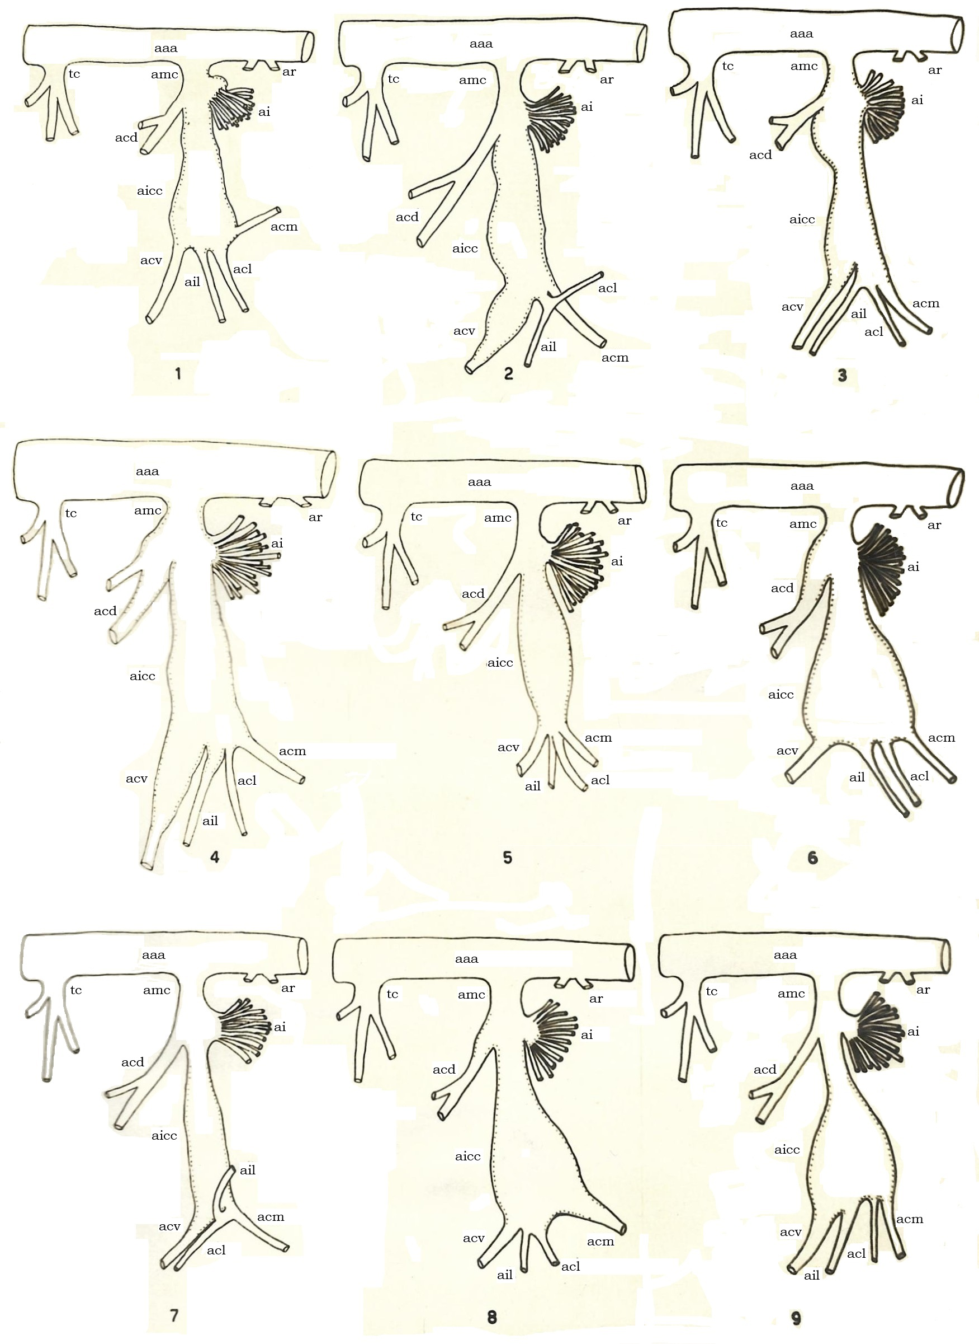

FIG. 1–9. Representação esquemática da forma, tamanho e distribuição dos aneurismas verminóticos da A. mesenterica cranialis e seus ramos. Reduzido a 1/3 do seu tamanho natural da peça formalizada.
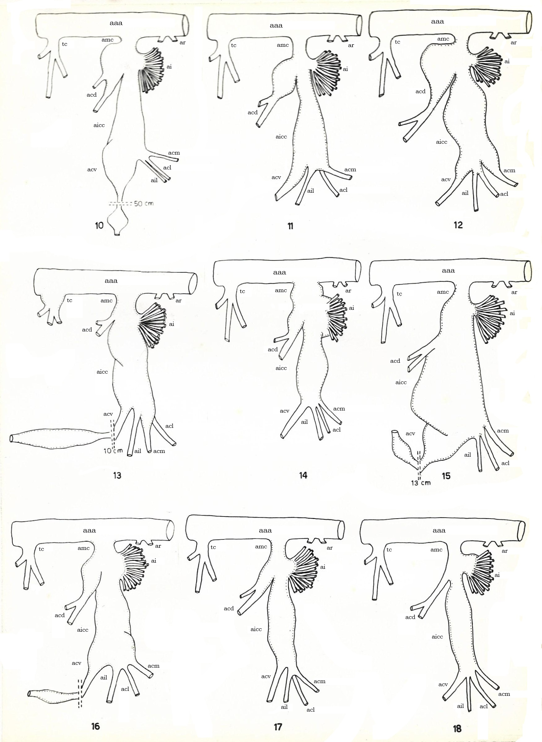

FIG. 10-18. Representação esquemática da forma, tamanho e distribuição dos aneurismas verminóticos da A. mesenterica cranialis e seus ramos. Reduzido a 1/3 do tamanho natural da peça formalizada.
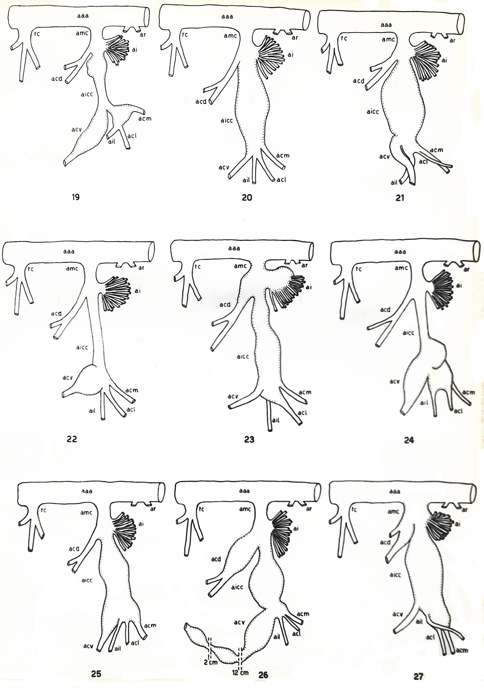

FIG. 19-27. Representação esquemática da forma, tamanho e distribuição dos aneurismas verminóticos da A. mesenterica cranialis e seus ramos. Reduzido a 1/3 do tamanho natural da peça formalizada.
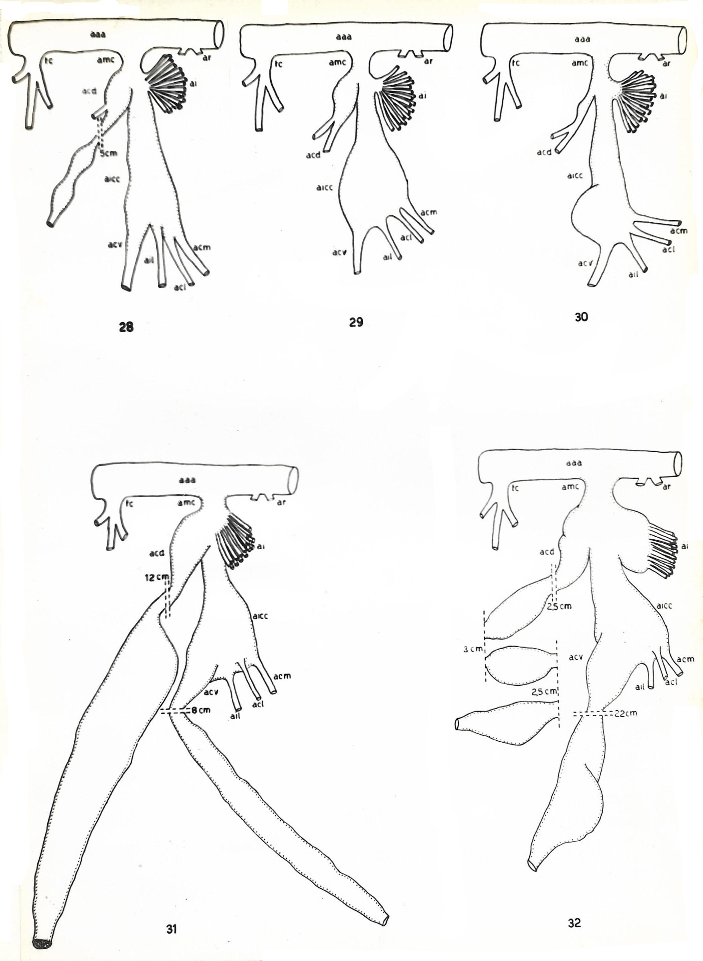

FIG. 28-32. Representação esquemática da forma, tamanho e distribuição dos aneurismas verminóticos da A. mesenterica cranialis e seus ramos. Reduzido a 1/3 do tamanho natural da peça formalizada.
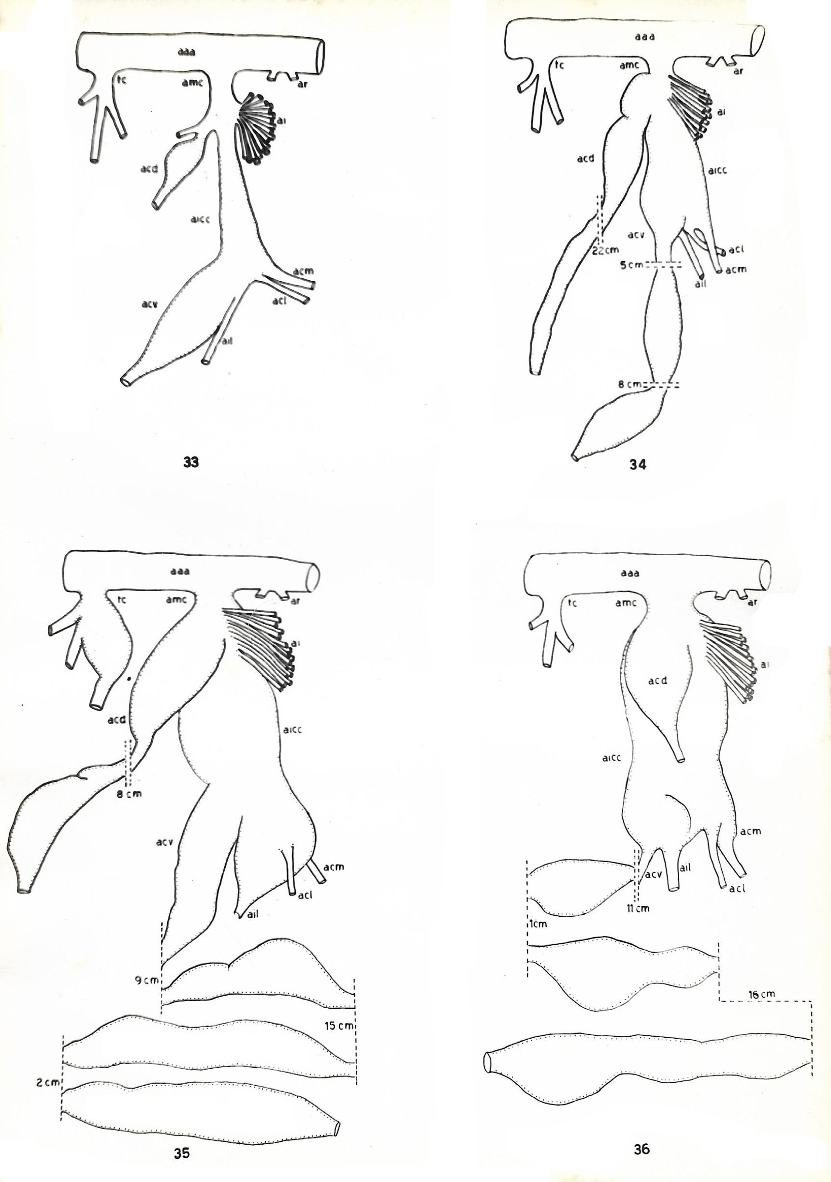

FIG. 33-36. Representação esquemática da forma, tamanho e distribuição dos aneurismas verminóticos da A. mesenterica cranialis e seus ramos. Reduzido a 1/3 do tamanho natural da peça formalizada.
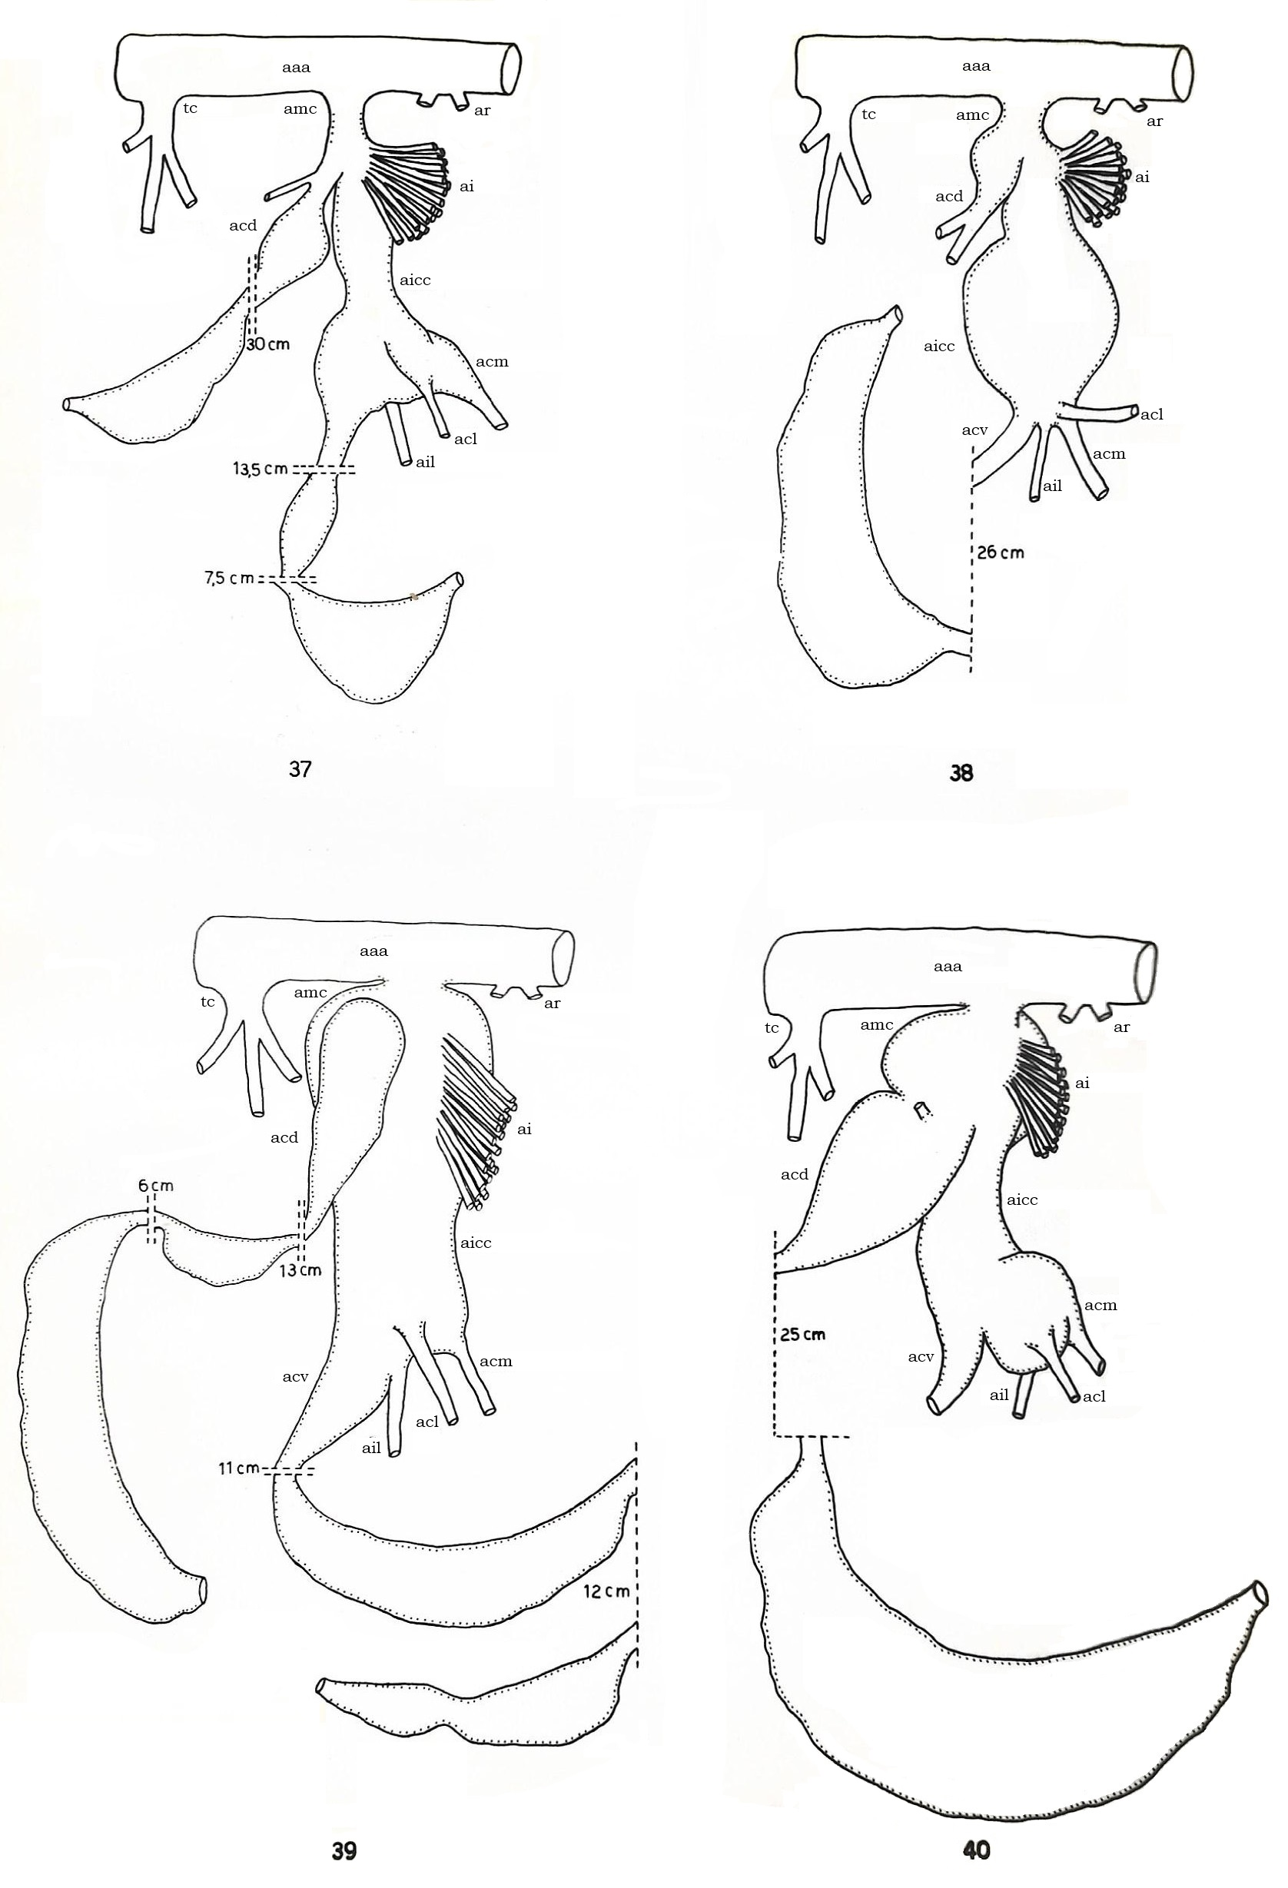

FIG. 37-40. Representação esquemática da forma, tamanho e distribuição dos aneurismas verminóticos da A. mesenterica cranialis e seus ramos. Reduzido a 1/3 do tamanho natural da peça formalizada.
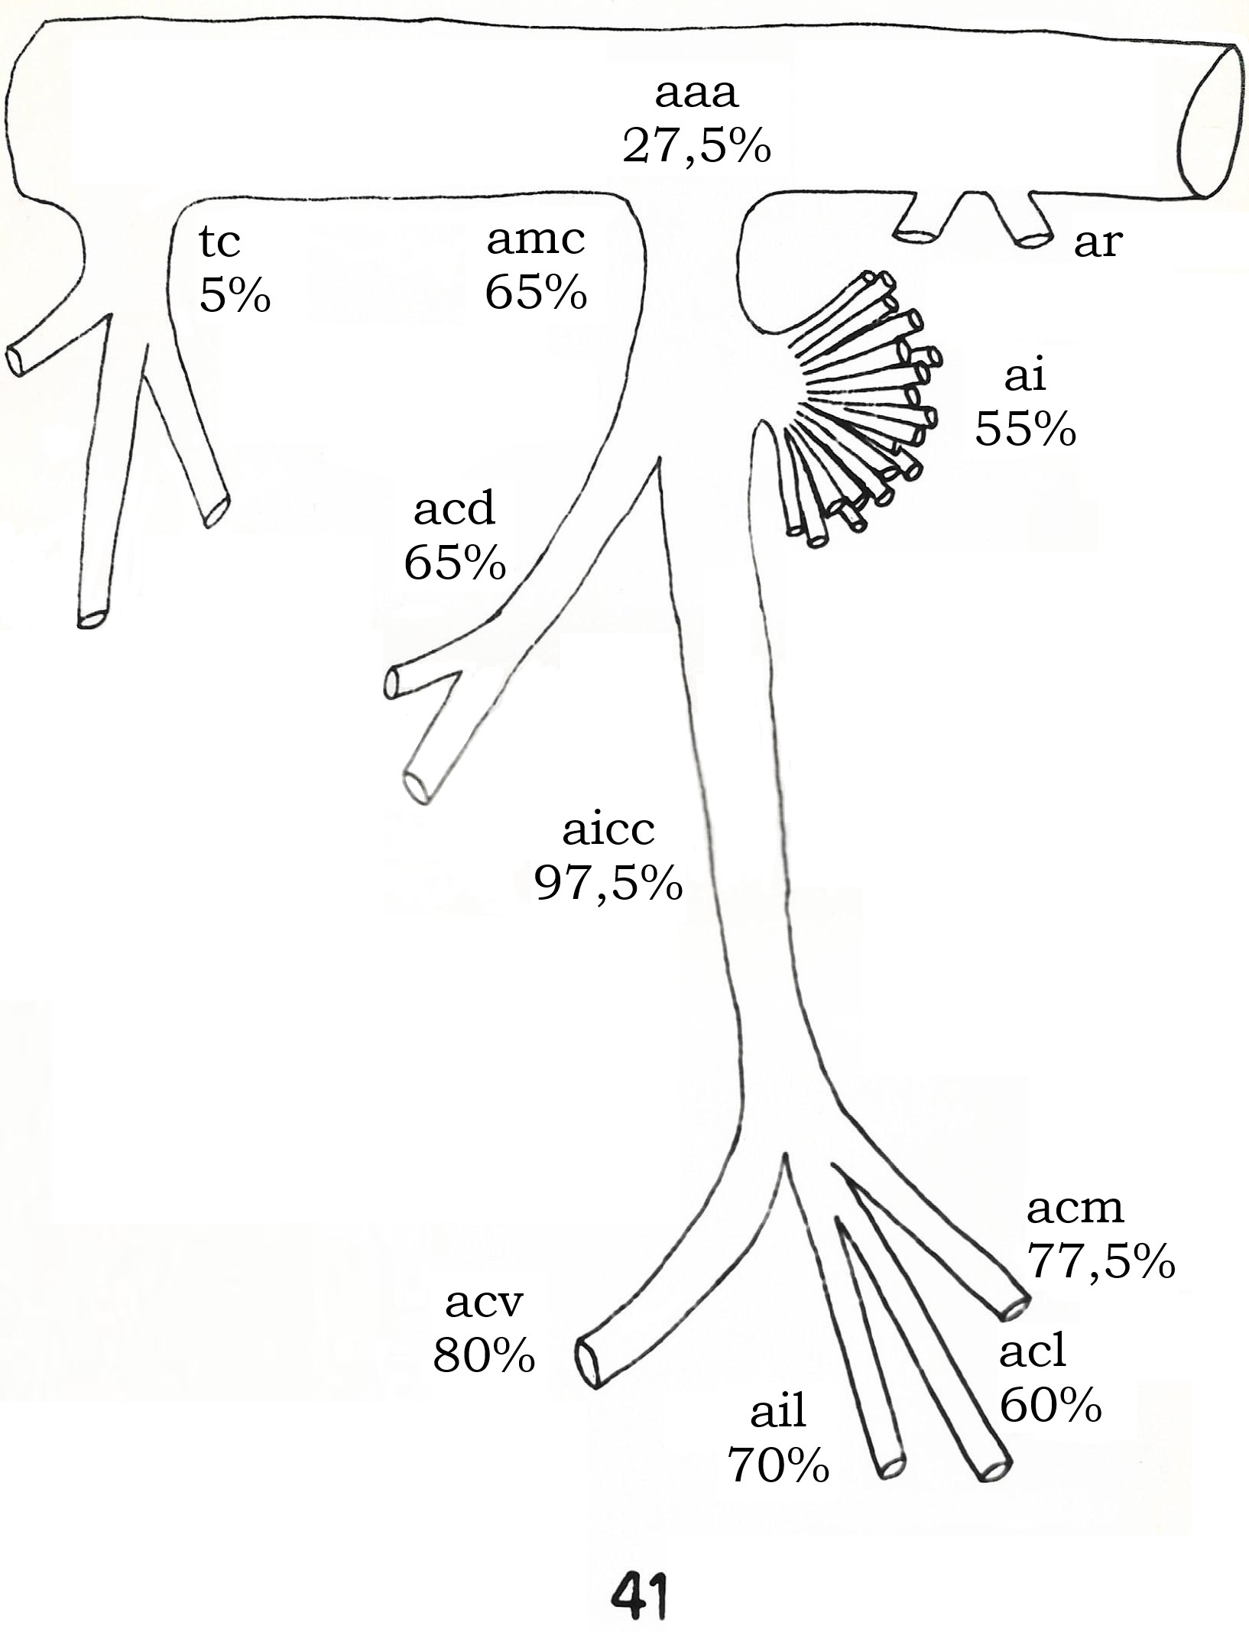

FIG. 41. Desenho esquemático representando em porcentagem a distribuição dos aneurismas nos segmentos vasculares mesentéricos.

Explicação das letras

aaa - Aorta abdominalis
tc. - Truncus coeliacus
amc. - A. mesenterica cranialis
ar. - Aa. renales
acd. - A. colica dorsalis
ai. - Aa. jejunales
aicc. - A. ileocaecocolica
acv. - A. colica ventralis
ail. - A. ileca
acl. - A. caecalis
acm. - A. caecalis medialis

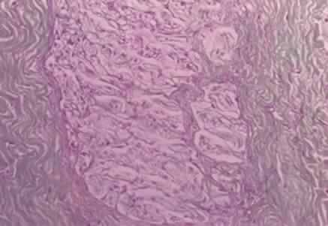

FIG. 42. Invasão do tecido fibroso colágeno, proliferado em torno de segmentos nervosos, para o endoneuro. Tricrômico de Gomori. Oc.10x Ob.10x

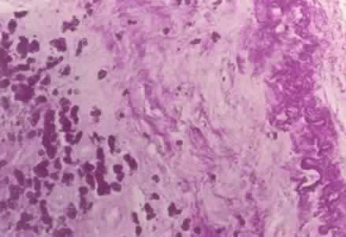

FIG. 43. Fragmentação e reduplicação da membrana elástica externa e depósitos de pigmento hemossiderínico. Paraldeído-Fucsina de Gomori. Oc.10x Ob.10x

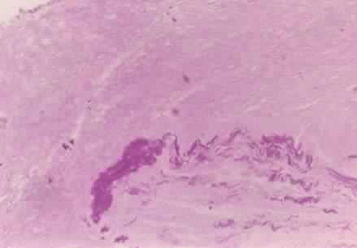

FIG. 44. Fragmentação das lâminas elásticas e fusão de massas que se coram como a elastina. Paraldeído-Fucsina de Gomori. Oc.10x Ob.6x

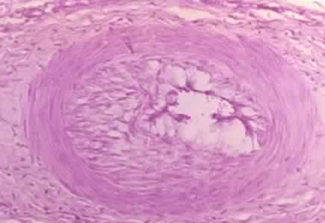

FIG. 45. Hiperplasia subendotelial, excêntrica de arteríola situada na adventícia de grande artéria aneurismática. Hematoxilina eosina. Oc.10x Ob.10x

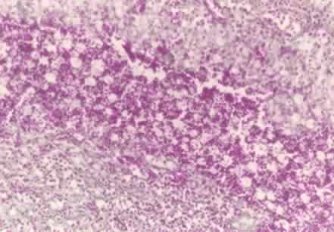

FIG. 46. Galeria centralizada por leucócitos polimorfonucleares em necrobiose, de mistura com histiócitos, marginada por células xantelasmizadas e fibroblastos. Tricrômico de Gomori. Oc.10x Ob.3x

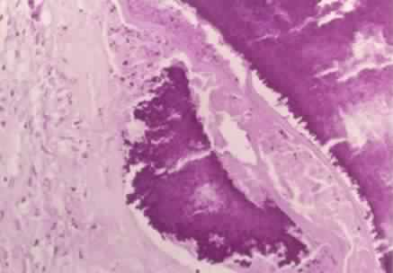

FIG. 47. Massas calcificadas envolvendo restos de membranas das larvas em meio de tecido fibroso vascularizado. Hematoxilina-eosina. Oc.10x Ob.10x

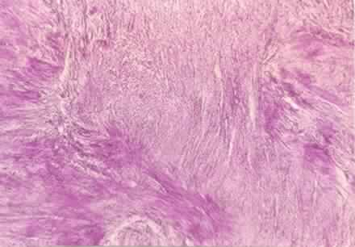

FIG. 48. Interrupção da camada muscular lisa por feixes fibrosos vascularizados e infiltrados por leucócitos, dispostos irradiadamente em relação à luz vascular. Hematoxilina de Mallory. Oc.10x Ob.3x

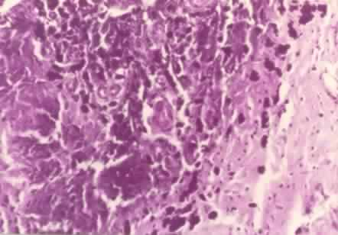

FIG. 49. Fibras elásticas impregnadas por sais e cálcio e por hemossiderina, lembrando o aspecto microscópico dos nódulos de Gandy-Gamna. Hematoxilina-eosina. Oc.10x Ob.10x

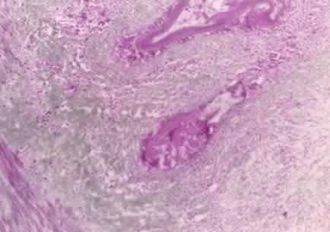

FIG. 50. Fragmentos de membranas larvares, envoltas por processo inflamatório reacional, junto à camada muscular e contribuindo para o espessamento da íntima. Tricrômico de Gomori. Oc.10x Ob.3x

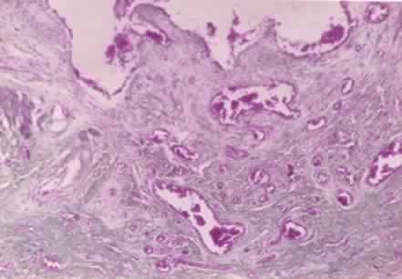

FIG. 51. Aspecto angiomatóide dos vasos neoformados no seio do tecido fibroso hiperplasiado e infiltrado de leucócitos. Tricrômico de Gomori. Oc.10x Ob.3x

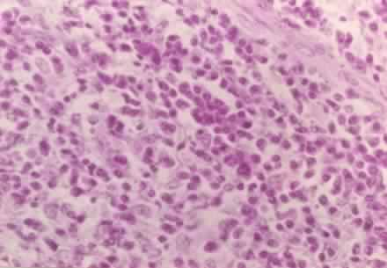

FIG. 52. Grande aumento para evidenciar a riqueza em plasmócitos dos infiltrados inflamatórios, vendo-se esboçados raros eosinófilos. Hematoxilina-eosina. Oc.10x Ob.20x

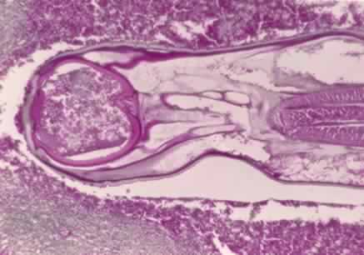

FIG. 53. Corte de larva de verme, circundada por detritos celulares e por leucócitos, dentro de uma galeria próxima à luz aneurismática. Tricrômico de Gomori. Oc.10x Ob.3x

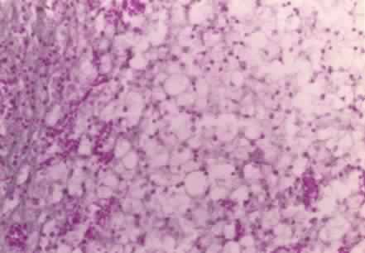

FIG. 54. Nódulos de células xantelasmizadas na parede arterial. Oc.10x Ob.10x

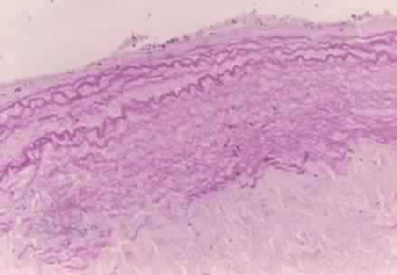

FIG. 55. Reduplicação ou desdobramento das membranas elásticas da parede aneurismática. Paraldeído-Fucsina de Gomori. Oc.10x Ob.6x

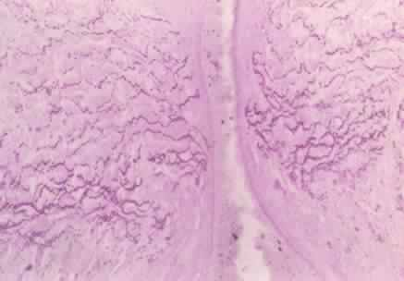

FIG. 56. Disposição perpendicular aos feixes elásticos da parede arterial dos vasos de nova formação que acompanham o tecido fibroso reacional das paredes vasculares. Paraldeído-Fucsina de Gomori. Oc.10x Ob.3x

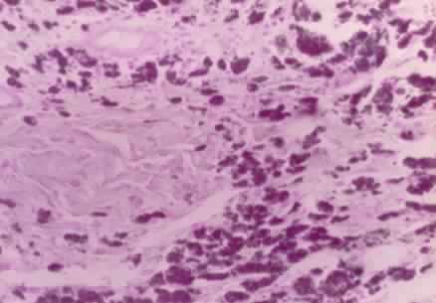

FIG. 57. Histiócitos carregados da hemossiderina no seu citoplasma, bem como pigmento livre na constituição do processo reacional existente nas paredes dos vasos parasitados. Azul da Prússia-Carmalumen de Mayer. Oc.10x Ob.10x

